МИНОБРНАУКИ РОССИИ

Федеральное государственное бюджетное образовательное учреждение
высшего образования
«МИРЭА – Российский технологический университет»
РТУ МИРЭА
Филиал РТУ МИРЭА в г. Ставрополе

МЕТОДИЧЕСКИЕ УКАЗАНИЯ
к выполнению курсовой работы
по дисциплине «Проектирование информационных систем»
для студентов направления подготовки: 09.03.01 Информатика и вычислительная техника
Направленность (профиль): Программное обеспечение вычислительной техники и автоматизированных систем
Квалификация: бакалавр

Ставрополь
Методические указания составлены в соответствии с требованиями государственного стандарта высшего образования и программой дисциплины «Проектирование информационных систем» для студентов направления подготовки 09.03.01 Информатика и вычислительная техника.

Составитель: Киселева Т.В. , к.ф.-м.н., доцент

Содержание
Введение 4
1. Цели и задачи курсового проекта 4
2. Формулировка задания и его объем 5
3. Основное содержание курсового проекта по разделам, последовательность и порядок их выполнения 6
4. Общие требования к курсовому проекту, требования к оформлению 72
5. Рекомендации по организации работы над проектом, примерный календарный план его выполнения 74
6. Порядок защиты и ответственность студента за выполнение задания по курсовому проекту 76
7. Список рекомендуемой литературы 77
Приложение 1 78
Приложение 2 79
Приложение 3 80
Приложение 4 81

Введение
Курсовой проект – самостоятельная работа студента, основной целью и содержанием которого является развитие навыков теоретических и экспериментальных исследований, инженерных расчетов, составления технико-экономического обоснования различных решений или обобщений, оценка результатов исследований, способствующих успешной подготовке к выполнению выпускной квалификационной работы.
Курсовой проект занимает важное место в учебном процессе, поскольку он способствует получению навыков и знаний, необходимых студенту при изучении других дисциплин. Курсовой проект является одним из этапов изучения дисциплины «Проектирование информационных систем», в котором проверяется уровень подготовки студентов по профилю изучаемой дисциплины, умение самостоятельно работать с литературой, принимать обоснованные решения при проектировании автоматизированных информационных систем (АИС).
Данный курсовой проект позволяет научиться студенту решать актуальные на сегодняшний день задачи связанные с анализом и проектированием разработки автоматизированных информационных систем.

1. Цели и задачи курсового проекта
Основной целью освоения дисциплины «Проектирование информационных систем» является формирование представлений о технологиях проектирования информационных систем, набора профессиональных компетенций будущего бакалавра по направлению подготовки 09.03.01 Информатика и вычислительная техника.
Задачи дисциплины:
- изучение основных этапов жизненного цикла информационной системы;
- знакомство с различными технологиями проектирования ИС;
- знакомство с принципами управления программными проектами;
- изучение принципов структурного анализа и проектирования;
- изучение технологий моделирования IDEF0, DFD;
- изучение технологии объектно-ориентированного проектирования и моделирования (RUP, UML);
- формирование навыков использования структурного и объектно-ориентированного подходов при моделировании ИС.

2. Формулировка задания и его объем

Курсовой проект выполняется студентами дневной и заочной форм обучения в установленные учебным планом сроки. Курсовой проект выполняется в соответствии с заданием, определяющим:

- тему курсового проекта;

- исходные данные к проекту;

- содержание пояснительной записки (перечень подлежащих разработке вопросов).

Тема курсового проекта выбирается в соответствии с тематикой (примерная тематика курсовых проектов приведена в Приложении 4). Тема и задание на курсовой проект должны быть согласованы с руководителем проекта и утверждены заведующим кафедрой.

Для разработки темы курсового проекта необходимо подобрать учебную, нормативную, специальную научную литературу и познакомиться с ней. Отбирать следует литературу и источники информации в Internet, которые освещают как общетеоретическую сторону проблемы, так и действующую практику разработки приложений.
Рекомендуемые инструментальные средства: Rational Rose, Oracle Designer, AllFusion Process Modeler (BPWin) и AllFusion ERwin Data Modeler (ERWin), ARIS, Power Designer, Microsoft Visio, Microsoft Access, Microsoft Visual Studio.

3. Основное содержание курсового проекта по разделам, последовательность и порядок их выполнения
Пояснительная записка должна содержать следующие элементы, расположенные в указанном порядке:
- титульный лист;
- задание на выполнение курсовой работы;
- аннотацию;
- содержание;
- введение;
- основную часть (по разделам);
- заключение;
- список использованных источников;
- приложения (при необходимости).
Титульный лист и задание на курсовую работу оформляется по установленному образцу (Приложение 1 и Приложение 2).
Аннотация представляет собой данные о теме, основной цели курсовой работы, ее объеме, количестве рисунков, таблиц, приложений, использованных источников.
По своей структуре курсовой проект состоит из введения, аналитической и практической частей, заключения, списка использованных источников и приложений.
Примерный план курсового проекта:
Введение
1. Аналитическая часть
1.1. Характеристика и анализ объекта исследования.
1.2. Разработка функциональной модели предметной области
1.3. Стоимостной анализ
1.4. Описание и сравнение программ-аналогов
1.5. Разработка технического задания.
2. Практическая часть
2.1. Проектирование диаграммы вариантов использования (диаграммы прецедентов)
2.2. Разработка диаграммы последовательностей
2.3. Проектирование диаграммы взаимодействия для объектов предметной области
2.4. Разработка логической модели предметной области с помощью диаграмм классов
2.5. Проектирование диаграммы состояний для объектов предметной области
2.6. Проектирование диаграмм компонентов для объектов, входящих в предметную область
2.7. Разработка диаграмм размещения для объектов информационной системы
2.8. Создание прототипа информационной системы
2.8.1. Требования к информационной системе
2.8.2. Технология создания прототипа информационной системы
2.8.3. Инструкция пользователю
Заключение
Список использованных источников

Во введении обосновывается актуальность выбранной темы для эффективного управления в исследуемой предметной области. Характеризуется объект (область бизнеса) и предмет (конкретный административный бизнес-процесс) курсового проектирования в соответствие с выбранной темой. Определяются цели и формулируются задачи, которые ставятся и решаются студентом в ходе курсового проектирования. Приводится краткое содержание курсового проекта – что рассматривается в первой главе, во второй... и т.п. Во введении следует также указать методы и инструментальные (программные) средства, которые автор использовал в процессе выполнения КП.
В конце введения следует отметить элементы научной новизны и практической значимости полученных результатов для конкретной предметной области.
Объем Введения должен быть не более 2-х страниц.
Структура основной части курсового проекта.
1. Аналитическая часть
1.1. Характеристика и анализ объекта исследования
В первом подразделе этой части курсового проекта дается краткая характеристика предметной области, как объекта, для которого разрабатывается информационная подсистема, то есть проводится анализ предметной области с целью выделения объектов и определения и связей между ними.
Общая структура этого подраздела имеет следующий вид:
- Область деятельности, партнёры и перечень основных бизнес процессов.
- Адреса и телефоны.
- Контактные лица.
- Сотрудники.
- Организационная диаграмма.
- Физическая диаграмма.
- Подробное описание основных бизнес-процессов.
Пример характеристики и анализа объекта исследования
Гипотетическая книготорговая фирма «Либерия» занимается продажей книг и дисков в магазинах, так же осуществляется продажа через Интернет и возможна доставка заказанной литературы из одного магазина в другой.
Основные бизнес-процессы фирмы: доставка закупленной продукции в магазин, её последующее оформление, предоставление на продажу.
Адреса и телефоны:
Адрес главного магазина: г. Москва, ул. Ивана Грозного, д. 11;
тел./факс (844) 245-11-22 (многоканальный); график работы: с 10.00 до 20.45 без перерыва и выходных
г. Тула, ул. Ленина, д.66;
тел./факс (654) 968-77-88 (многоканальный); график работы: с 10.00 до 20.00 без перерыва и выходных
г. Самара, ул. Кирова, д. 56;
тел./факс (846) 586-99-00 (многоканальный); график работы: с 10.00 до 20.00 без перерыва и выходных
Контактные лица:
Генеральный директор: Иванов Егор Васильевич
Исполнительный директор: Дубровский Олег Иванович
Директор по маркетингу: Антонова Варвара Степановна
Сотрудники: на настоящий момент штат компании составляет 510 сотрудников.
Оргструктура книготорговой фирмы «Либерия» имеет следующий вид:

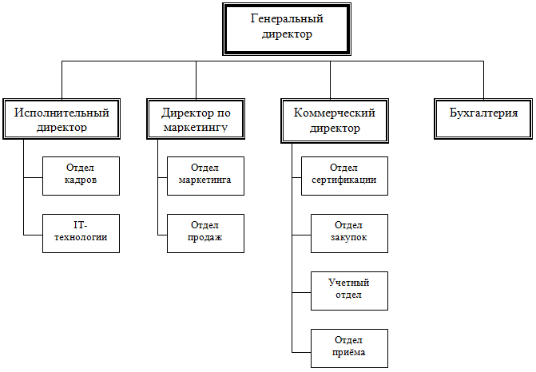
Рисунок 1.1 – Организационная диаграмма

Фирма «Либерия» занимается продажей дисков и книг. Закупка книг осуществляется у крупных издательств, например ИД «Нева», ИД «Росман», ИД «Армада» ИД «Рипол»; диски закупаются оптом, например, у компании «Бука», «Руссобит-М», «Акелла» и т. п. Продажа осуществляется как через Интернет, так и в магазинах, так же возможна доставка необходимой книги/диска в один из магазинов города
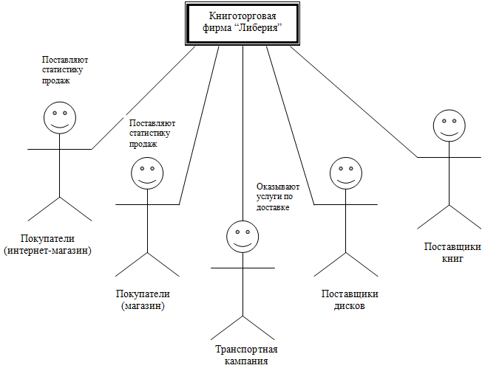
Рисунок 1.2 – Физическая диаграмма

Описание бизнес-процессов компании.
1.Бизнес-процесс «Доставка в магазин»
1.1.Поставщики связываются с отделом закупок, в свою очередь отдел закупок ориентируется на учетный отдел, в котором статистически подсчитывается количество необходимых книг и дисков (расчет берется на основании данных по продажам в магазине и интернет-магазине), а также, учитывается количество новинок.
1.2.Получив заказ, поставщики его выполняют, а данные о заключенной сделке попадают к менеджеру отдела маркетинга, оценивающему затраты.
1.3.Заказ развозят по магазинам, учетный отдел фиксирует это, переводя товар в отдел приема.
2.Бизнес-процесс «Оформление документации»
2.1.После транспортировки, как сказано выше, отдел приема вместе с отделом IT-технологий оформляют новые поступления.
2.2.Происходит подсчет книг и дисков, поступивших в наличие.
2.3.IT-инженеры вносят книги и диски в базы данных, учитывая, для книг: присвоенный код, жанр, автора, издательство; для дисков: также код, тип (музыка, игрушка, фильм), отсюда жанр для каждого типа, записывающую кампанию, исполнителя (для музыки), название (игры и фильмы) и цену.
2.4. Сертификацией занимается соответствующий отдел, в неё входит:
- Сертификация дисков (подтверждение лицензионного качества);
- Проверка диска (наличие царапин, пригодность для прослушивания);
- Проверка книг (механические повреждения) и т.п..
3.Бизнес-процесс «Продажа»
Данный бизнес-процесс делится на две части: Интернет-продажи и Магазин.
3.3.1 Продажа в магазине
- После того как покупатель из всего ассортимента выбирает то, что надо, он идет на кассу, там его обслуживает кассир, происходит оплата и выдается чек.
- При покупке диска, консультант продавец оформляет гарантию сроком на две недели, на кассе оплачивается диск и выдается чек плюс гарантия к нему.
3.3.2 Интернет-продажа
  - В Инетернет-магазине, который контролируют IT-инженеры, пользователь заходит на сайт.
  - Обязательно регистрируется!
  - Выбирает из списков то, что понравилось.
  - Подтверждает покупку, транспортная кампания привозит данный заказ на дом, происходит обмен деньги-товар, но так же выдается и чек и гарантия, что бы обезопасить и покупателя и магазин.

1.2. Разработка функциональной модели предметной области
BPwin – мощный инструмент моделирования, который используется для анализа, документирования и реорганизации сложных бизнес-процессов. Модель, созданная средствами BPwin, позволяет четко документировать различные аспекты деятельности – действия, которые необходимо предпринять, способы их осуществления, требующиеся для этого ресурсы и др. Таким образом, формируется целостная картина деятельности предприятия – от моделей организации работы в маленьких отделах до сложных иерархических структур.
Построение модели системы средствами BPWIN.
Тип методологии моделирования –IDEF0. Если необходимо, то можно использовать и DFDи IDEF3. Все надписи должны быть выполнены на русском языке.
Примерная структура (сложность) модели в BPWIN:
- Контекстная диаграмма
- Диаграмма второго уровня (результат декомпозиции контекстной диаграммы); она должна содержать не менее четырёх работ.
- Не менее трёх диаграмм третьего уровня (результат декомпозиции диаграммы второго уровня). На каждой из диаграмм третьего уровня должно быть не менее двух-трёх работ.
Пример разработки функциональной модели предметной области
Построение диаграммы бизнес-процессов при помощи BPWin
Модель работы представляет собой систему наборов работ, где каждая из работ – это совокупность нескольких объектов или наборов объектов. Работы (Activity) обозначают поименованные процессы, функции или задачи, которые происходят в течение определенного времени и имеют распознаваемые результаты. Работы изображаются в виде прямоугольников. Все работы должны быть названы и определены. При создании новой модели (меню File/New) автоматически создается контекстная диаграмма с единственной работой, изображающей систему в целом (рисунок 1.3).
В диаграмме описания бизнес-процесса можно подключать различные типы стрелок (Arrow) к работам. Стрелки описывают взаимодействие работ и представляют собой некую информацию. На данной диаграмме:
- Вход (Input) материал или информация, которые используются или преобразуются работой для получения результата (выхода).
- книгопечатная продукция – книги, поступающие из издательства;
- диски.

Рисунок 1.3 – Система «Книжный магазин» в общем виде

- Управление (Control) — правила, стратегии, процедуры или стандарты, которыми руководствуется работа. В данной диаграмме это законы
- Закон о защите прав потребителей;
- Закон об авторском праве;
- Выход (Output) — материалы или информация, которые производятся работой.
- Конечная цель – покупка;
- Механизм (Mechanism) — ресурсы, которые выполняют работу.
- Персонал – сотрудники, выполняющие работу.
- Оборудование необходимое в работе (компьютеры, кассовые аппараты)
- Транспорт
Систему разбиваем на 4 части.
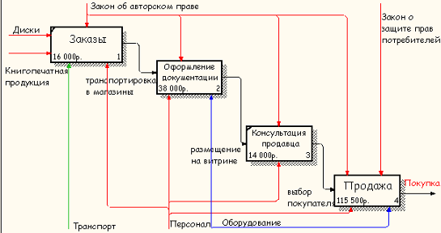

Рисунок 1.4 – Основные бизнес-процессы

Стрелки между работами обозначают состояние системы после выполнения каждого из этапов. Для того чтобы детально показать ИС можно несколько блоков разбить на составные части. Разобьем блок «Оформление документации» на 3 части:
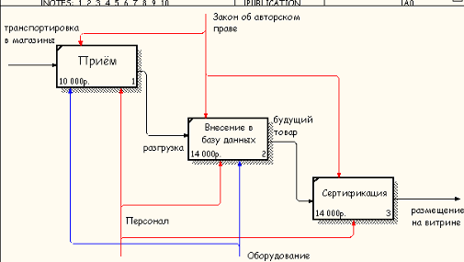
Рисунок 1.5 – Оформление документации

При оформлении документов учитывается закон об авторском праве, интересы автора либо исполнителя. Персонал принимает непосредственное участие.
«Продажа» состоит из 2 процессов (рисунок 1.6): Продажа, которая осуществляется через Интернет и продажи непосредственно в магазине (рисунок 1.7). При этом продажа через Интернет включает доставку при помощи транспортной кампании. Это отражается в стоимостном анализе (пункт 1.3.).

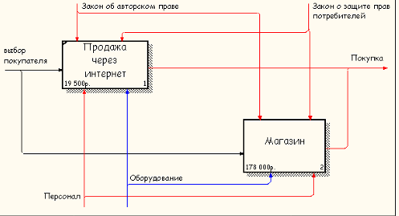
Рисунок 1.6 – Блок «Продажа»

На блок «Продажа» влияет и закона об авторском праве и закон защиты прав потребителей, основную работу выполняет персонал при помощи необходимого оборудования.
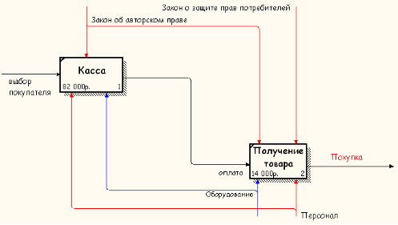
Рисунок 1.7 – Блок «Магазин»

Что бы рассмотреть полностью модель, воспользуемся NodeTree (Диаграмма деревьев узлов), которая показывает иерархию работ в модели и позволяет рассмотреть всю модель целиком, хотя не показывает взаимосвязи между работами. Для этого из меню диаграмм (Diagram) выбираем «AddNodeTree» (Добавить дерево узлов), следуя инструкциям, получаем:

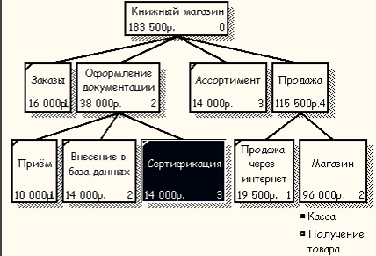
Рисунок 1.8 – Диаграмма деревьев узлов

Эта диаграмма наглядно отражает все процессы информационной системы, включая и затраты по каждому из них; связи между блоками.

1.3. Стоимостный анализ
После того как модель построена, необходимо просчитать затраты начального уровня, и затраты на содержание модели в будущем. Для этого система будет оцениваться через количество. BPwin предоставляет аналитику два инструмента для оценки модели — стоимостный анализ, основанный на работах (ActivityBasedCosting, ABC), и свойства, определяемые пользователем (UserDefinedProperties, UDP). В данной работе используется только функциональное оценивание – ABC – это технология выявления и исследования стоимости выполнения той или иной функции (действия).
ABC включает следующие основные понятия:
- Объект затрат — причина, по которой работа выполняется, обычно основной выход работы. В данном случае это покупка книги либо диска.
- Двигатель затрат — характеристики входов и управлений работы;
- Центры затрат, которые можно трактовать как статьи расхода.
Примерная структура:
Необходимо создать отчёт по модели и выполнить стоимостной анализ.
Сумма издержек должна быть отображена на каждой из работ.
Пример стоимостного анализа
Для модели «Книжный магазин» можно выявить 5 центров затрат:
1. Исходные расходы это первоначальные затраты при создании компании: на закупку оборудования, наем персонала и т.п.
2. Заработная плата – ежемесячное отчисление для всех сотрудников.
3. Накладные расходы, к ним относятся расходы на оборудование (компьютеры, кассовые аппараты).
4. Постоянные расходы – это расходы на отопление, освещение, налоги и т.д.
5. Транспорт, необходимый для доставки продукции.
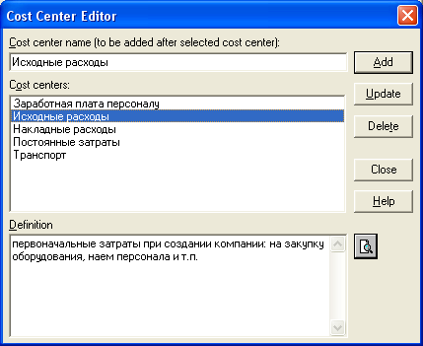
Рисунок 1.9 – Редактор центра затрат

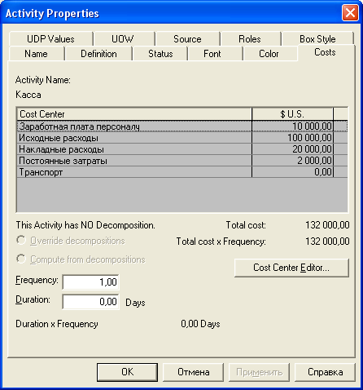
Рисунок 1.10 – Затраты для процесса «Касса»
Таким образом, прописываются затраты по всем блокам, начиная с нижнего узла.
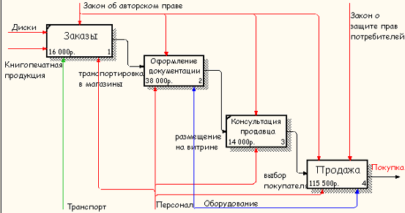
Рисунок 1.11 – Полученные затраты

Просчитав все блоки в начальном будет итоговая цена:
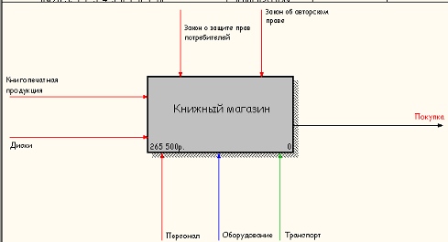
Рисунок 1.12 – Итоговая цена

Формирование отчетов
Для создания отчета необходимо Tools – ReportBuilder – ReportBuilder.

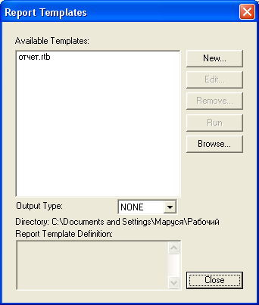
Рисунок 1.13 – Окно отчета
Нажимаем New (рисунок 1.14), в этом окне:
- Задаем свойства шаблона и формат.
- Настраиваемсекции: Model, Activity, Cost Centre, Arrow и Picture
- Задаем свойства секций (имя, шрифт, цвет и т.д.)
- Задаем таблицы для пояснения содержания секций
- Задаем свойства таблиц
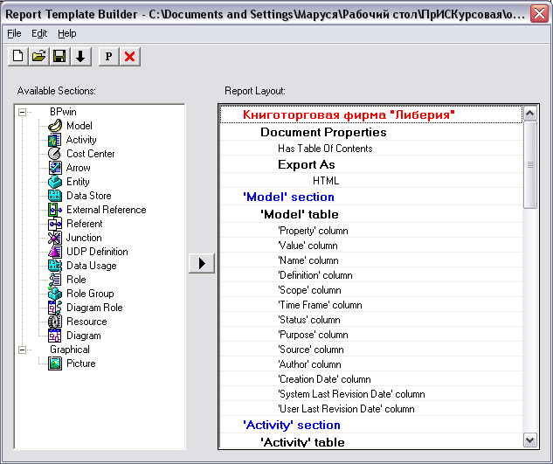
Рисунок 1.14 – Параметры отчета
Далее нажимаем Run и получаем отчет в формате HTML.
Рисунок 1.15 – Готовый отчет

1.4. Описание и сравнение программ-аналогов (не менее 3 программ)
Выполнить в следующей последовательности:
- указать веб ресурс, представляющий данную программу;
- кратко описать функции программ-аналогов;
- выделить достоинства и недостатки каждой, указать, почему их нельзя использовать для решения обозначенной проблемы;
- выделить критерии, значимые для решаемой задачи;
- представить результаты сравнения в наглядном виде (например, в виде таблицы).

1.5.Техническое задание
Этот параграф должен содержать спецификацию требований.
Данный раздел оформляется в виде Приложения 1 к курсовому проекту.
В соответствии с ГОСТ 34.602-89 Техническое задание включает в себя следующие разделы:
- Общие сведения.
- Назначение и цели создания системы.
- Характеристика объектов автоматизации.
- Требования к системе.
- Состав и содержание работ по созданию системы.
- Порядок контроля и приёмки системы.
- Требования к составу и содержанию работ по подготовке объекта автоматизации к вводу системы в действие.
- Требования к документированию.
- Источники разработки.
Для заполнения разделов технического задания проектировщикам необходимо выполнить целый ряд работ на предыдущих этапах проектирования таких, как «Формирование требований к АС» и «Разработка концепции АС». Должны быть уже на этих ранних стадиях построены модели будущей системы, правда, пока укрупненные, которые позволят определить требования к будущей системе и ее подсистемам.
Выводы по аналитической части
Выводы должны быть конкретными, то есть вытекать из содержания раздела. Выводы описательного характера недопустимы, например, « ….В этом разделе мы рассмотрели….».

2. рактическая часть
2.1. Проектирование диаграммы вариантов использования (диаграммы прецедентов)
В этом пункте пояснительной записки приводится и описывается последовательность действий по созданию диаграммы вариантов использования информационной подсистемы и сама диаграмма (актеры, прецеденты и т. д.). Выбирается один, наиболее важный для реализации информационной подсистемы, вариант использования. Для выбранного варианта использования производится спецификация функциональных требований с помощью текстовых сценариев.
Вариант использования (прецедент)представляет собой последовательность действий (транзакций), выполняемых системой в ответ на событие, инициируемое некоторым внешним объектом (действующим лицом). Вариант использования описывает типичное взаимодействие между пользователем и системой. В простейшем случае вариант использования определяется в процессе обсуждения с пользователем тех функций, которые он хотел бы реализовать.
Действующее лицо (actor)–это роль, которую пользователь играет по отношению к системе. Действующие лица представляют собой роли, а не конкретных людей или наименования работ. Несмотря на то, что на диаграммах вариантов использования они изображаются в виде стилизованных человеческих фигурок, действующее лицо может также быть внешней системой, которой необходима информация от данной системы. Показывать на диаграмме действующих лиц следует только в том случае, когда им действительно необходимы некоторые варианты использования.
Действующие лица делятся на три основных типа – пользователи системы, другие системы, взаимодействующие с данной, и время. Время становится действующим лицом, если от него зависит запуск каких-либо событий в системе.
Для наглядного представления вариантов использования в качестве основных элементов процесса разработки программного обеспечения (ПО) информационных систем применяются диаграммы вариантов использования. На рисунке 2.1 показан пример такой диаграммы для банковской системы с банкоматами.
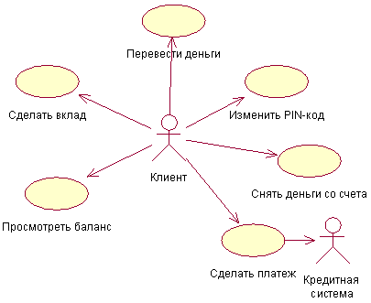
Рисунок 2.1 – Пример диаграммы вариантов использования
для банковской системы с банкоматами

На данной диаграмме человеческие фигурки обозначают действующих лиц, овалы – варианты использования, а линии и стрелки – различные связи между действующими лицами и вариантами использования.
На этой диаграмме показаны два действующих лица: клиент и кредитная система. Существуют также шесть основных действий, выполняемых моделируемой системой: перевести деньги, сделать вклад, снять деньги со счета, просмотреть баланс, изменить PIN-код и сделать платеж.
На диаграмме вариантов использования показано взаимодействие между вариантами использования и действующими лицами. Она отражает требования к системе с точки зрения пользователя. Таким образом, варианты использования – это функции, выполняемые системой, а действующие лица – это заинтересованные лица (stakeholders) по отношению к создаваемой системе. Такие диаграммы показывают, какие действующие лица инициируют варианты использования. Из них также видно, когда действующее лицо получает информацию от варианта использования. Данная диаграмма, например, отражает взаимодействие между вариантами использования и действующими лицами банковской системы. В сущности, диаграмма вариантов использования иллюстрирует требования к системе. В нашем примере клиент банка инициирует большое количество различных вариантов использования: «Снять деньги со счета», «Перевести деньги», «Сделать вклад», «Просмотреть баланс» и «Изменить PIN-код». От варианта использования «Сделать платеж» стрелка указывает на «Кредитную систему». Действующими лицами могут быть внешние системы, и потому в данном случае «Кредитная система» показана именно как действующее лицо − она внешняя для банковской системы. Направленная от варианта использования к действующему лицу стрелка показывает, что вариант использования предоставляет некоторую информацию, используемую действующим лицом. В данном случае вариант использования «Сделать платеж» предоставляет «Кредитной системе» информацию об оплате по кредитной карточке.
Все варианты использования, так или иначе, связаны с внешними требованиями к функциональности системы. Варианты использования всегда следует анализировать вместе с действующими лицами системы, определяя при этом реальные задачи пользователей и рассматривая альтернативные способы решения этих задач.
Действующие лица могут играть различные роли по отношению к варианту использования. Они могут пользоваться его результатами или могут сами непосредственно в нем участвовать. Значимость различных ролей действующего лица зависит от того, каким образом используются его связи.
Конкретная цель диаграмм вариантов использования – это документирование вариантов использования (все, входящее в сферу применения системы), действующих лиц (все вне этой сферы) и связей между ними. Разрабатывая диаграммы вариантов использования, старайтесь придерживаться следующих правил:
- не моделируйте связи между действующими лицами. По определению действующие лица находятся вне сферы действия системы. Это означает, что связи между ними также не относятся к ее компетенции;
- не соединяйте стрелкой два варианта использования непосредственно. Диаграммы данного типа описывают только, какие варианты использования доступны системе, а не порядок их выполнения. Для отображения порядка выполнения вариантов использования применяют диаграммы деятельностей;
- каждый вариант использования должен быть инициирован действующим лицом. Это означает, что всегда имеется стрелка, начинающаяся на действующем лице и заканчивающаяся на варианте использования.
Хорошим источником для идентификации вариантов использования служат внешние события. Следует начать с перечисления всех событий, происходящих во внешнем мире, на которые система должна каким-то образом реагировать. Какое-либо конкретное событие может повлечь за собой реакцию системы, не требующую вмешательства пользователей, или, наоборот, вызвать чисто пользовательскую реакцию. Идентификация событий, на которые необходимо реагировать, помогает идентифицировать варианты использования.
Варианты использования начинают описывать, что должна будет делать система. Для того чтобы фактически разработать систему, однако потребуются более конкретные детали. Эти детали описываются в документе, называемом «поток событий» (flowofevents). Целью потока событий является документирование процесса обработки данных, реализуемого в рамках варианта использования. Этот документ подробно описывает, что будут делать пользователи системы и что – сама система.
Хотя поток событий и описывается подробно, он также не должен зависеть от реализации. Цель – описать то, что будет делать система, а не как она будет делать это. Обычно поток событий включает:
- краткое описание;
- предусловия (pre-conditions);
- основной поток событий;
- альтернативный поток событий;
- постусловия (post-conditions). Последовательно рассмотрим эти составные части.
Краткое описание. Каждый вариант использования должен иметь краткое описание того, что он будет делать. Например, вариант использования «Перевести деньги» может содержать следующее описание:
Вариант использования «Перевести деньги» позволяет клиенту или служащему банка переводить деньги с одного счета до востребования или сберегательного счета на другой.

Предусловия. Предусловия варианта использования – это такие условия, которые должны быть выполнены, прежде чем вариант использования начнет выполняться сам. Например, таким условием может быть выполнение другого варианта использования или наличие у пользователя прав доступа, требуемых для запуска этого. Не у всех вариантов использования бывают предусловия.
Ранее упоминалось, что диаграммы вариантов использования не должны отражать порядок их выполнения. С помощью предусловий, однако, можно документировать и такую информацию. Так, предусловием одного варианта использования может быть то, что в это время должен выполняться другой.
Основной и альтернативный потоки событий. Конкретные детали вариантов использования описываются в основном и альтернативных потоках событий. Поток событий поэтапно описывает, что должно происходить во время выполнения заложенной в варианты использования функциональности. Поток событий уделяет внимание тому, что будет делать система, а не как она будет делать это, причем описывает все это с точки зрения пользователя. Основной и альтернативный потоки событий включают следующее описание:
- каким образом запускается вариант использования;
- различные пути выполнения варианта использования;
- нормальный, или основной, поток событий варианта использования;
- отклонения от основного потока событий (так называемые альтернативные потоки);
- потоки ошибок;
- каким образом завершается вариант использования.
Например, поток событий варианта использования «Снять деньги со счета» может выглядеть следующим образом:
Основной поток. Вариант использования начинается, когда клиент вставляет свою карточку в банкомат.
- банкомат выводит приветствие и предлагает клиенту ввести свой персональный PIN-код;
- клиент вводит PIN-код;
- банкомат подтверждает введенный код. Если код не подтвержден, выполняется альтернативный поток событий А1;
- банкомат выводит список доступных действий:
  - сделать вклад;
  - снять деньги со счета;
  - перевести деньги.
- клиент выбирает пункт «Снять деньги со счета»;
- банкомат запрашивает, сколько денег надо снять;
- клиент вводит требуемую сумму;
- банкомат определяет, имеется ли на счете достаточно денег. Если денег недостаточно, выполняется альтернативный поток А2. Если во время подтверждения суммы возникают ошибки, выполняется поток ошибок Е1;
- банкомат вычитает требуемую сумму из счета клиента;
- банкомат выдает клиенту требуемую сумму наличными;
- банкомат возвращает клиенту его карточку;
- банкомат печатает чек для клиента;
- вариант использования завершается.
Альтернативный поток А1. Ввод неправильногоPIN-кода:
- банкомат информирует клиента, что код введен неправильно;
- банкомат возвращает клиенту его карточку;
- вариант использования завершается.
Альтернативный вариант использования А2. Недостаточно денег
на счете:
- банкомат информирует клиента, что денег на его счете недостаточно;
- банкомат возвращает клиенту его карточку;
- вариант использования завершается.
Поток ошибок El. Ошибка в подтверждении запрашиваемой суммы:
- банкомат сообщает пользователю, что при подтверждении запрашиваемой суммы произошла ошибка, и дает ему номер телефона службы поддержки клиентов банка;
- банкомат заносит сведения об ошибке в журнал ошибок. Каждая запись содержит дату и время ошибки, имя клиента, номер его счета и код ошибки;
- банкомат возвращает клиенту его карточку;
- вариант использования завершается.
Постусловия. Постусловиями называются такие условия, которые всегда должны быть выполнены после завершения варианта использования. Например, в конце варианта использования можно пометить флажком какой-нибудь переключатель. Информация такого типа входит в состав постусловий. Как и для предусловий, с помощью постусловий можно вводить информацию о порядке выполнения вариантов использования системы. Если, например, после одного из вариантов использования должен всегда выполняться другой, это можно описать как постусловие. Такие условия имеются не у каждого варианта использования.
Спецификация функциональных требований с помощью текстовых сценариев. Содержание варианта использования может быть дополнительно специфицировано в форме пояснительного текста, который раскрывает смысл или семантику выполняемых действий при выполнении варианта использования.
Такой пояснительный текст применительно к диаграммам вариантов использования получил специальное название текста-сценария или просто − сценария.
Сценарий (scenario)– специально написанный текст, описывающий поведение моделируемой системы в форме последовательности выполняемых действий актеров и самой системы.

В настоящее время предлагаются различные способы (шаблоны) для написания подобных сценариев. Один из таких шаблонов (таблица 2.1) рекомендуется разработчикам для применения на начальных этапах концептуального моделирования.
Таблица 2.1 – Шаблон для написания сценария отдельного прецедента
Главный раздел | Раздел «Типичный ход событий» | Раздел  «Исключения» | Раздел  «Примечания»
Имя варианта использования  Актеры  Цель  Краткое описание Тип  Ссылки на другие варианты использования | Типичный ход событий, приводящий к успешному выполнению данного варианта использования | Исключение № 1 | Примечание № 1
 |  | Исключение № 2 | Примечание № 2
 |  | ... | ...
 |  | Исключение № n | Примечание № n

Для удобства записи и чтения сценария часто используют модификацию данного шаблона, располагая разделы последовательно сверху вниз. При этом написание сценариев модели начинают с базовых или основных вариантов использования, после чего рассматриваются сценарии второстепенных или включаемых вариантов использования.
Сценарии расширяющих вариантов использования обычно помещаются в разделе исключений базового варианта использования. Желательно, чтобы каждому исключению соответствовал отдельный вариант использования, который соединяется с базовым отношением расширения. В противном случае будет нарушено логическое соответствие между текстами сценариев и диаграммой вариантов использования.
Если поведение некоторого варианта использования представляется разработчику тривиальным, то и написание для него сценария не является необходимым. В этом случае можно ограничиться простым примечанием к соответствующему исключению. При написании сценариев вариантов использования важно понимать, что сценарий должен дополнять или уточнять диаграмму вариантов использования, но не заменять ее полностью. В противном случае будут потеряны достоинства визуального представления моделей.
Примечание. При разработке диаграмм вариантов использования следует вовремя остановиться и не пытаться на этапе концептуального моделирования изображать логику или последовательность выполнения отдельных действий. Для последней цели в языке UML специально предназначены диаграммы последовательности и деятельности, которые рассматриваются далее.
Пример сценария для системы продажи товаров в интернет-магазине. Для иллюстрации рассмотренного материала дополним диаграмму вариантов использования для системы продажи товаров в интернет-магазине (рисунок 2.2) текстовым сценарием, написанным на основе предложенного шаблона (таблица 2.2).
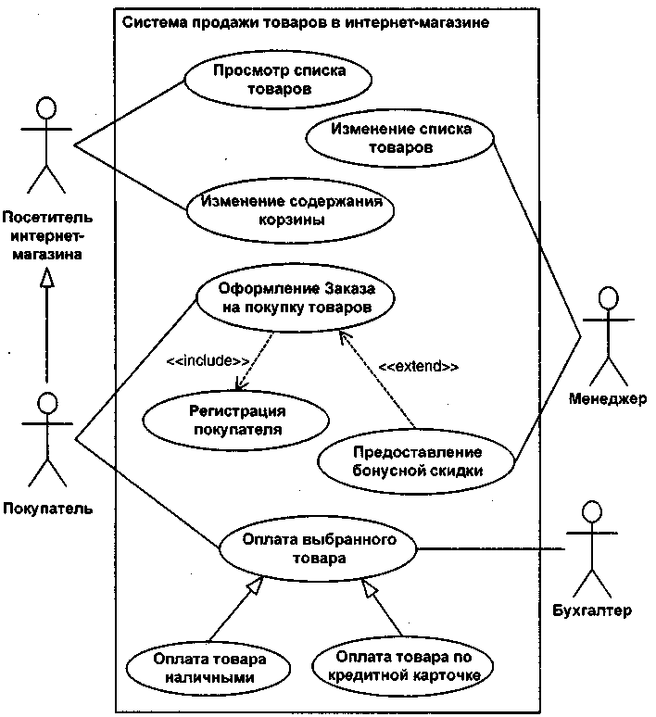
Рисунок 2.2 – Диаграмма вариантов использования
для системы продажи товаров в интернет-магазине

Сценарий будет дополнять построенную диаграмму, раскрывая содержание отдельных действий и их логическую последовательность, что характеризует внешнее представление о процессе функционирования системы.
В качестве примера выберем достаточно простой вариант использования «Просмотр списка товаров», для которого соответствующий сценарий удобно представить в виде двух отдельных таблиц, каждая из которых описывает отдельный раздел шаблона. В главном разделе сценария (таблица 2.2) указывается имя рассматриваемого варианта использования, имена взаимосвязанных с ним актеров, цель выполнения, тип и ссылки на другие варианты использования.
Таблица 2.2 – Главный раздел сценария выполнения варианта использования «Просмотр списка товаров»
Вариант использования | Просмотр списка товаров
Актеры | Посетитель интернет-магазина
Краткое описание | Получение требуемой информации о товарах, представленных в интернет-магазине
Цель | Посетитель интернет-магазина просматривает информацию о товарах. Система обеспечивает доступ к любому товару и удобную навигацию по различным категориям товаров
Тип | Базовый
Ссылки на другие варианты использования | Отсутствуют

Поскольку для варианта использования «Просмотр списка товаров» отсутствуют включаемые варианты использования, ссылки на другие варианты использования также будут отсутствовать. В следующем разделе сценария (таблица 2.3) описывается последовательность действий, приводящая к успешному выполнению рассматриваемого варианта использования. В качестве инициатора действий выступает актер «Посетитель интернет-магазина». Для удобства каждое действие помечается порядковым номером в последовательности.

Таблица 2.3 – Раздел типичного хода событий сценария выполнения вариантаиспользования «Просмотр списка товаров»
Действия актеров | Отклик системы
1. Посетитель загружает исходную страницу интернет-магазина в браузер | 2. Система отображает исходную страницу интернет-магазина
3. Посетитель интернет-магазина выбирает категорию товаров | 4. Система отображает информацию о выбранной категории товаров
5. Посетитель интернет-магазина выбирает интересующий товар | 6. Система отображает общую информацию о выбранном товаре
7. Посетитель интернет-магазина выбирает просмотр детальной информации об интересующем товаре | 8. Система отображает детальную информацию о выбранном товаре
9. Посетитель интернет-магазина может пожелать вернуться на исходную страницу интернет-магазина | 10. Система отображает исходную страницу интернет-магазина

Поскольку для рассматриваемого варианта использования отсутствуют расширяющие варианты использования, секции исключений останутся пустыми.
Связи между вариантами использования и действующими лицами. В языке UML для вариантов использования и действующих лиц поддерживается несколько типов связей. Это связи коммуникации (communication), включения (include), расширения (extend) и обобщения (generalization).
Связь коммуникации–это связь между вариантом использования и действующим лицом. На языке UML связи коммуникации показывают с помощью однонаправленной ассоциации (линии со стрелкой). Направление стрелки позволяет понять, кто инициирует коммуникацию.
Связь включенияприменяется в тех ситуациях, когда имеется какой-либо фрагмент поведения системы, который повторяется более чем в одном варианте использования. С помощью таких связей обычно моделируют многократно используемую функциональность. В примере банковской системы варианты использования «Снять деньги со счета» и «Сделать вклад» должны опознать (аутентифицировать) клиента и его PIN-код перед осуществлением самой транзакции. Вместо того чтобы подробно описывать процесс аутентификации для каждого из них, можно поместить эту функциональность в свой собственный вариант использования под названием «Аутентифицировать клиента».
Связь расширенияприменяется при описании изменений в нормальном поведении системы. Она позволяет варианту использования только при необходимости применять функциональные возможности другого.
На языке UML связи включения и расширения показывают в виде зависимостей с соответствующими стереотипами (рисунке 2.3).
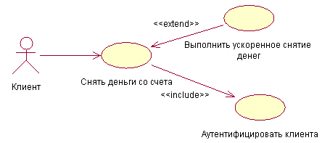
Рисунок 2.3 – Связи использования и расширения

Сформулируем следующие определения.
Отношение включения (include) – специфицирует тот факт, что некоторый вариант использования содержит поведение, определенное в другом варианте использования.
Отношение расширения (extend) – определяет взаимосвязь одного варианта использования с некоторым другим вариантом использования, функциональность или поведение которого задействуется первым не всегда, а только при выполнении некоторых дополнительных условий.
Стереотип (stereotype)− элемент модели, который расширяет семантику базового элемента метамодели языка UML.
В моделях языка UML стереотипы могут быть представлены в форме текста, заключенного в двойные угловые кавычки и размещенного выше или перед именем элемента модели (рисунок 1.3). Первая буква текста имени стереотипа не должна быть прописной буквой. Если применяются несколько стереотипов, то их имена изображаются в форме разделенного запятыми списка с парой кавычек.
С помощью связи обобщения показывают, что у нескольких действующих лиц имеются общие черты. Например, клиенты могут быть двух типов: корпоративные и индивидуальные. Эту связь можно моделировать с помощью нотации, показанной на рисунке 2.4.
Нет необходимости всегда создавать связи этого типа. В общем случае они нужны, если поведение действующего лица одного типа отличается от поведения другого постольку, поскольку это затрагивает систему. Если оба подтипа применяют одни и те же варианты использования, показывать обобщение действующего лица не требуется.
Варианты использования являются необходимым средством на стадии формирования требований к программному обеспечению АИС. Каждый вариант использования – это потенциальное требование к системе, и пока оно не выявлено, невозможно запланировать его реализацию.
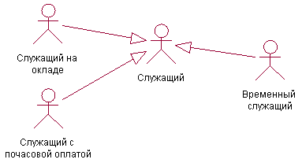
Рисунок 2.4 – Обобщение действующего лица
Примечание – Все последующие диаграммы UML будут строиться для выбранного вами одного наиболее важного для реализации информационной подсистемы варианта использования.
Внимание! Ни в коем случае не следует включать в текст первого и последующих пунктов пояснительной записки определения (что такое актер, что такое диаграмма вариантов использования и пр.).

2.2. Разработка диаграммы последовательностей
В этом пункте пояснительной записки приводится и описывается последовательность действий по созданию диаграммы последовательности для одного из прецедентов информационной подсистемы (см. лабораторное занятие «Построение диаграмм последовательности (Sequencediagram)»). Выбор рассматриваемого прецедента должен быть обоснован ранее во втором разделе пояснительной записки.
Диаграмма последовательности – одна из видов диаграмм взаимодействия.
Диаграммы взаимодействия (interactiondiagrams) описывают поведение взаимодействующих групп объектов.
Как правило, диаграмма взаимодействия охватывает поведение объектов в рамках только одного варианта использования. На такой диаграмме отображается ряд объектов и те сообщения, которыми они обмениваются между собой.
Сообщение (message)- средство, с помощью которого объект-отправитель запрашивает у объекта-получателя выполнение одной из его операций.
Информационное(informative) сообщение–сообщение, снабжающее объект-получатель информацией для обновления его состояния.
Сообщение-запрос (interrogative)- сообщение, запрашивающее выдачу информации об объекте-получателе.
Императивное (imperative) сообщение–сообщение, запрашивающее у объекта-получателя выполнение действий.
Существуют два вида диаграмм взаимодействия: диаграммы последовательности (sequencediagrams) и кооперативные диаграммы (collaborationdiagrams).
Диаграммы последовательности. Диаграммы последовательности отражают поток событий, происходящих в рамках варианта использования. Например, вариант использования «Снять деньги со счета» предусматривает несколько возможных последовательностей, таких как снятие денег, попытка снять деньги, не имея их достаточного количества на счете, попытка снять деньги по неправильномуPIN-коду и некоторых других. Нормальный сценарий снятия некоторой суммы денег со счета показан на рисунке 2.5. Под сценарием понимается конкретный экземпляр потока событий.
Эта диаграмма последовательности отображает поток событий в рамках варианта использования «Снять деньги со счета». Все действующие лица показаны в верхней части диаграммы; в приведенном выше примере изображено действующее лицо Клиент (Customer). Объекты, требуемые системе для выполнения варианта использования «Снять деньги со счета», также представлены в верхней части диаграммы. Стрелки соответствуют сообщениям, передаваемым между действующим лицом и объектом или между объектами для выполнения требуемых функций.
На диаграмме последовательности объект изображается в виде прямоугольника на вершине пунктирной вертикальной линии. Эта вертикальная линия называется линией жизни (lifeline)объекта. Она представляет собой фрагмент жизненного цикла объекта в процессе взаимодействия.
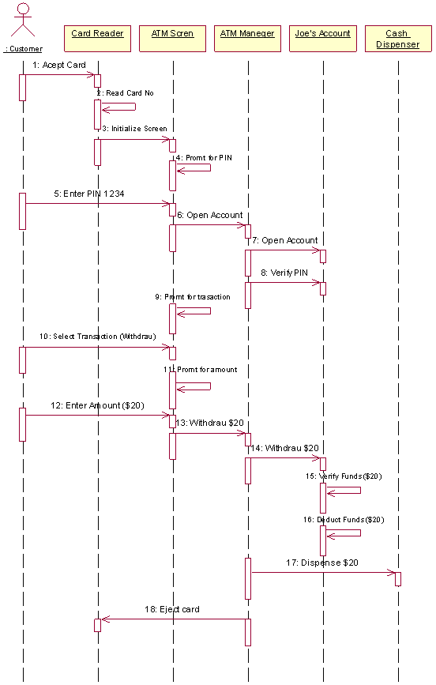
Рисунок 2.5 – Диаграмма последовательности
Каждое сообщение изображается в виде стрелки между линиями жизни двух объектов. Сообщения появляются в том порядке, как они показаны на странице, сверху вниз. Каждое сообщение помечается как минимум именем сообщения; при желании можно добавить также аргументы и некоторую управляющую информацию и, кроме того, показать самоделегирование (self-delegation) – сообщение, которое объект посылает самому себе, при этом стрелка сообщения указывает на ту же самую линию жизни.
Хороший способ первоначального обнаружения некоторых объектов – это изучение имен существительных в потоке событий. Можно также прочитать документы, описывающие конкретный сценарий. Поток событий для варианта использования «Снять деньги со счета» говорит о человеке, снимающем некоторую сумму денег со счета с помощью банкомата.
Не все объекты, показанные на диаграмме, явно присутствуют в потоке событий. Там, например, может не быть форм для заполнения, но их необходимо показать на диаграмме, чтобы позволить действующему лицу ввести новую информацию в систему или просмотреть ее. В потоке событий, скорее всего, также не будет и управляющих объектов (controlobjects). Эти объекты управляют последовательностью событий в варианте использования.

2.3. Проектирование диаграммы взаимодействия для объектов предметной области
В этом пункте пояснительной записки приводится и описывается последовательность действий по созданию диаграммы сотрудничества для выбранного прецедента информационной подсистемы.
Кооперативные диаграммы являются вторым видом диаграмм взаимодействия.
Подобно диаграммам последовательности, кооперативные диаграммы отображают поток событий через конкретный сценарий вариантаиспользования. Диаграммы последовательности упорядочены по времени, а кооперативные диаграммы заостряют внимание на связях между объектами. На рисунке 2.6 приведена кооперативная диаграмма, описывающая, как клиент снимает деньги со счета.
Как видно из рисунка 2.6, здесь представлена вся та информация, которая была и на диаграмме последовательности, но кооперативная диаграмма по-другому описывает поток событий. Из нее легче понять связи между объектами, однако труднее уяснить последовательность событий.
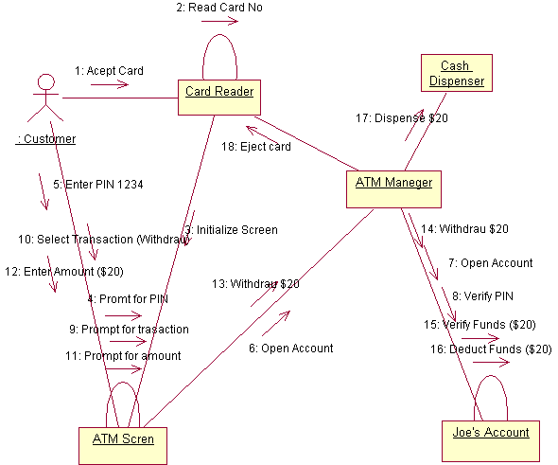
Рисунок 2.6 – Кооперативная диаграмма, описывающая,
как клиент снимает деньги со счета

По этой причине часто для какого-либо сценария создают диаграммы обоих типов. Хотя они служат одной и той же цели и содержат одну и ту же информацию, но представляют ее с разных точек зрения.
На кооперативной диаграмме, так же как и на диаграмме последовательности, стрелки обозначают сообщения, обмен которыми осуществляется в рамках данного варианта использования. Их временная последовательность, однако, указывается путем нумерации сообщений.

2.4. Разработка логической модели предметной области с помощью диаграмм классов
В этом пункте пояснительной записки приводится и описывается диаграмма классов для выбранного прецедента информационной подсистемы.
Диаграмма классов определяет типы классов системы и различного рода статические связи, которые существуют между ними. На диаграммах классов изображаются также атрибуты классов, операции классов и ограничения, которые накладываются на связи между классами. Диаграмма классов для варианта использования «Снять деньги со счета» представлена на рисунке 2.7.
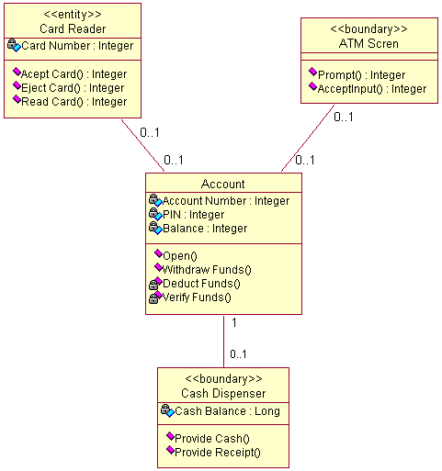
Рисунок 2.7 –Диаграмма классов для варианта использования
«Снять деньги со счета»

На этой диаграмме классов показаны связи между классами, реализующими вариант использования «Снять деньги со счета». В этом процессе задействованы четыре класса: CardReader (устройство для чтения карточек), Account (счет), ATMScreen (экран ATM) и CashDispenser (кассовый аппарат). Каждый класс на диаграмме выглядит в виде прямоугольника, разделенного на три части. В первой содержится имя класса, во второй − его атрибуты. В последней части содержатся операции класса, отражающие его поведение (действия, выполняемые классом).
Связывающие классы линии отражают взаимодействие между классами. Так, класс Account связан с классом ATMScreen, потому что они непосредственно сообщаются и взаимодействуют друг с другом. Класс CardReader не связан с классом CashDispenser, поскольку они не сообщаются друг с другом непосредственно.
Стереотипы классов. Стереотипы – это механизм, позволяющий разделять классы на категории. В языке UML основными стереотипами являются: Boundary (граница), Entity (сущность) и Control (управление).
Граничные классы(boundaryclasses) – это классы, которые расположены на границе системы и окружающей среды. Они включают все формы, отчеты, интерфейсы с аппаратурой (такой, как принтеры или сканеры) и интерфейсы с другими системами.
Для того чтобы найти граничные классы, надо исследовать диаграммы вариантов использования. Каждому взаимодействию между действующим лицом и вариантом использования должен соответствовать, по крайней мере, один граничный класс. Именно такой класс позволяет действующему лицу взаимодействовать с системой.
Классы-сущности(entityclasses) отражают основные понятия (абстракции) предметной области и, как правило, содержат хранимую информацию. Обычно для каждого класса-сущности создают таблицу в базе данных.
Управляющие классы(controlclasses) отвечают за координацию действий других классов. Обычно у каждого варианта использования имеется один управляющий класс, контролирующий последовательность событий этого варианта использования. Управляющий класс отвечает за координацию, но сам не несет в себе никакой функциональности – остальные классы не посылают ему большого количества сообщений. Вместо этого он сам посылает множество сообщений. Управляющий класс просто делегирует ответственность другим классам, по этой причине его часто называют классом-менеджером.
В системе могут быть и другие управляющие классы, общие для нескольких вариантов использования. Например, класс SecurityManager (менеджер безопасности), отвечающий за контроль событий, связанных с безопасностью. Класс TransactionManager (менеджер транзакций) занимается координацией сообщений, относящихся к транзакциям с базой данных. Могут быть и другие менеджеры для работы с другими элементами функционирования системы, такими, как разделение ресурсов, распределенная обработка данных или обработка ошибок.
Помимо упомянутых выше стереотипов можно создавать и свои собственные.
Механизм пакетов. Пакеты применяют, чтобы сгруппировать классы, обладающие некоторой общностью. Существует несколько наиболее распространенных подходов к группировке. Во-первых, можно группировать их по стереотипу. В таком случае получается один пакет с классами-сущностями, один с граничными классами, один с управляющими классами и т. д. Этот подход может быть полезен с точки зрения размещения готовой системы, поскольку все находящиеся на клиентских машинах компоненты с граничными классами уже оказываются в одном пакете.
Другой подход заключается в объединении классов по их функциональности. Например, в пакете Security (безопасность) содержатся все классы, отвечающие за безопасность приложения. В таком случае другие пакеты могут называться EmployeeMaintenance (Работа с сотрудниками), Reporting (Подготовка отчетов) и ErrorHandling (Обработка ошибок). Преимущество этого подхода заключается в возможности повторного использования.
Механизм пакетов применим к любым элементам модели, а не только к классам. Если для группировки классов не применять некоторые эвристики, то она становится весьма произвольной. Одна из них, которая в основном используется в UML, – это зависимость. Зависимость между двумя пакетами существует в том случае, если между любыми двумя классами в пакетах существует любая зависимость. Таким образом, диаграмма пакетов(рисунок 2.8) представляет собой диаграмму, содержащую пакеты классов и зависимости между ними. Строго говоря, пакеты и зависимости являются элементами диаграммы классов, т. е. диаграмма пакетов – это форма диаграммы классов.
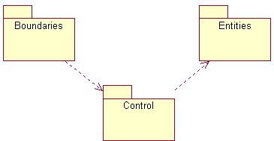
Рисунок 2.8 – Диаграмма пакетов

Зависимость между двумя элементами имеет место в том случае, если изменения в определении одного элемента могут повлечь за собой изменения в другом. Что касается классов, то причины для зависимостей могут быть самыми разными: один класс посылает сообщение другому; один класс включает часть данных другого класса; один класс использует другой в качестве параметра операции.
Если класс меняет свой интерфейс, то любое сообщение, которое он посылает, может утратить свою силу. Пакеты не дают ответа на вопрос, каким образом можно уменьшить количество зависимостей в вашей системе, однако они помогают выделить эти зависимости, а после того поработать над снижением их количества. Диаграммы пакетов можно считать основным средством управления общей структурой системы.
Пакеты являются жизненно необходимым средством для больших проектов. Их следует использовать в тех случаях, когда диаграмма классов, охватывающая всю систему в целом и размещенная на единственном листе бумаги формата А4, становится нечитаемой.
Атрибуты. Атрибут – это элемент информации, связанный с классом. Например, у класса Company (Компания) могут быть атрибуты Name (Название), Address (Адрес) и NumberOfEmployees (Число служащих).
Атрибуты содержатся внутри класса, поэтому они скрыты от других классов. В связи с этим иногда требуется указать, какие классы имеют право читать и изменять атрибуты. Это свойство называется видимостью атрибута (attributevisibility).
У атрибута можно определить четыре возможных значения этого параметра. Рассмотрим каждый из них в контексте примера (рисунок 1.9). Пусть у нас имеется класс Employee с атрибутом Address и класс Company. Возможны следующие спецификаторы доступа к атрибутам и операциям класса:
- public (общий, открытый).Это значение видимости предполагает, что атрибут будет виден всеми остальными классами. Любой класс может просмотреть или изменить значение атрибута. В таком случае класс Company может изменить значение атрибута Address класса Employee. В соответствии с нотацией UML общему атрибуту предшествует знак «».
- private (закрытый, секретный).Соответствующий атрибут не виден никаким другим классам. Класс Employee будет знать значение атрибута Address и сможет изменять его, но класс Company не сможет его ни увидеть, ни редактировать. Если это понадобится, он должен попросить класс Employee просмотреть или изменить значение этого атрибута, что обычно делается с помощью общих операций. Закрытый атрибут обозначается знаком «» в соответствии с нотацией UML.
- protected (защищенный).Такой атрибут доступен только самому классу и его потомкам. Допустим, что у нас имеются два типа сотрудников - с почасовой оплатой и на окладе. Таким образом, мы получаем два других класса HourlyEmp и SalariedEmp, являющихся потомками класса Employee. Защищенный атрибут Address можно просмотреть или изменить из классов Employee, HourlyEmp и SalariedEmp, но не из класса Company. Нотация UML для защищенного атрибута - это знак «».
- packageorImplementation (пакетный).Предполагает, что данный атрибут является общим, но только в пределах его пакета. Допустим, что атрибут Address имеет пакетную видимость. В таком случае он может быть изменен из класса Company, только если этот класс находится в том же пакете. Этот тип видимости не обозначается никаким специальным значком.
В общем случае атрибуты рекомендуется делать закрытыми или защищенными. Это позволяет лучше контролировать сам атрибут и код, а также избежать ситуации, когда значение атрибута изменяется всеми классами системы. Вместо этого логика изменения атрибута будет заключена в том же классе, что и сам этот атрибут. Задаваемые параметры видимости повлияют на генерируемый код.
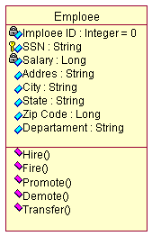
Рисунок 2.9 – Спецификаторы доступа к атрибутам и операциям класса

Операции. Операции реализуют связанное с классом поведение. Операция включает три части – имя, параметры и тип возвращаемого значения. Параметры – это аргументы, получаемые операцией «на входе». Тип возвращаемого значения относится к результату действия операции.
На диаграмме классов можно показывать как имена операций, так и имена операций вместе с их параметрами и типом возвращаемого значения. Для того чтобы уменьшить загруженность диаграммы, полезно бывает на некоторых из них показывать только имена операций, а на других их полную сигнатуру.
В языке UML операции имеют следующую нотацию:
Имя Операции (аргумент1 : тип данных аргумента1, аргумент2: тип данных аргумента2,...) : тип возвращаемого значения;

Существует четыре различных типа операций:
- операции реализации(implementeroperations) реализуют некоторые бизнес-функции. Такие операции можно найти, исследуя диаграммы взаимодействия. Диаграммы этого типа фокусируются на бизнес-функциях, и каждое сообщение диаграммы, скорее всего, можно соотнести соперацией реализации. Каждая операция реализации должна быть легко прослеживаема до соответствующего требования. Это достигается на различных этапах моделирования. Операция выводится из сообщения на диаграмме взаимодействия, сообщения исходят из подробного описания потока событий, который создается на основе варианта использования, а последний - на основе требований. Возможность проследить всю эту цепочку позволяет гарантировать, что каждое требование будет реализовано в коде, а каждый фрагмент кода реализует какое-то требование;
- операции управления(manageroperations) управляют созданием и уничтожением объектов. В эту категорию попадают конструкторы и деструкторы классов;
- операции доступа(accessoperations) существуют для того, чтобы просматривать или изменять значения атрибутов других классов. Пусть, например, у нас имеется атрибут Salary класса Employee. Мы не хотим, чтобы все остальные классы могли изменять этот атрибут. Вместо этого к классу Employee мы добавляем две операции доступа – GetSalary и SetSalary. К первой из них, являющейся общей, могут обращаться и другие классы. Она просто получает значение атрибута Salary и возвращает его вызвавшему ее классу. Операция SetSalary также является общей, она помогает вызвавшему ее классу установить новое значение атрибута Salary. Эта операция может содержать любые правила и условия проверки, которые необходимо выполнить, чтобы зарплата могла быть изменена. Такой подход дает возможность безопасно инкапсулировать атрибуты внутри класса, защитив их от других классов, но все же позволяет осуществить к ним контролируемый доступ. Создание операций Get и Set (получения и изменения значения) для каждого атрибута класса является стандартом;
- вспомогательные операции(helperoperations) – это такие операции класса, которые необходимы ему для выполнения его ответственностей, но о которых другие классы не должны ничего знать. Это закрытые и защищенные операции класса.
Чтобы идентифицировать операции, выполните следующие действия:
- изучите диаграммы последовательности и кооперативные диаграммы. Большая часть сообщений на этих диаграммах является операциями реализации. Рефлексивные сообщения будут вспомогательными операциями.
- рассмотрите управляющие операции. Может потребоваться добавить конструкторы и деструкторы.
- рассмотрите операции доступа. Для каждого атрибута класса, с которым должны будут работать другие классы, надо создать операции Get и Set.
Связь представляет собой семантическую взаимосвязь между классами. Она дает классу возможность узнавать об атрибутах, операциях и связях другого класса. Иными словами, чтобы один класс мог послать сообщение другому на диаграмме последовательности или кооперативной диаграмме, между ними должна существовать связь.
Имеются четыре типа связей, которые могут быть установлены между классами: ассоциации, зависимости, агрегации и обобщения.
Ассоциации(association) – это семантическая связь между классами. Ее рисуют на диаграмме классов в виде обыкновенной линии (рисунке 2.10).
Рисунок 2.10 – Ассоциация

Ассоциации могут быть двунаправленными, как в примере, или однонаправленными. На языке UML двунаправленные ассоциации рисуют в виде простой линии без стрелок (или со стрелками с обеих ее сторон). На однонаправленной ассоциации изображают только одну стрелку, показывающую ее направление.
Направление ассоциации можно определить, изучая диаграммы последовательности и кооперативные диаграммы. Если все сообщения на них отправляются только одним классом и принимаются только другим классом, а не наоборот, между этими классами имеет место однонаправленная связь. Если хотя бы одно сообщение отправляется в обратную сторону, ассоциация должна быть двунаправленной.
Ассоциации могут быть рефлексивными. Рефлексивная ассоциация предполагает, что один экземпляр класса взаимодействует с другими экземплярами этого же класса.
Зависимости(dependency) также отражают связь между классами, но они всегда однонаправлены и показывают, что один класс зависит от определений, сделанных в другом. Зависимости изображают в виде стрелки, проведенной пунктирной линией (рисунке 2.11).
Рисунок 2.11 –Зависимость

При генерации кода для этих классов к ним не будут добавляться новые атрибуты. Однако будут созданы специфические для языка операторы, необходимые для поддержки связи. Например, на языке C++ в код войдут необходимые операторы #include.
Агрегации(aggregations) представляют собой более тесную форму ассоциации. Агрегация – это связь между целым и его частью. Например, у вас может быть класс Автомобиль, а также классы Двигатель, Покрышки и классы для других частей автомобиля. В результате объект класса Автомобиль будет состоять из объекта класса Двигатель, четырех объектов Покрышки и т.д. Агрегации визуализируют в виде линии с ромбиком у класса, являющегося целым (рисунок 2.12).
Рисунок 2.12 –Агрегация

В дополнение к простой агрегации UML вводит более сильную разновидность агрегации, называемую композицией. Согласно композиции объект-часть может принадлежать только единственному целому, и, кроме того, зачастую жизненный цикл частей совпадает с циклом целого: они живут и умирают вместе с ним. Любое удаление целого распространяется на его части.
Такое каскадное удаление нередко рассматривается как часть определения агрегации, однако оно всегда подразумевается в том случае, когда множественность роли составляет 1.. 1; например, если необходимо удалить Клиента, то это удаление должно распространиться и на Заказы (и, в свою очередь, на Строки_заказа).
Обобщения(generalization) показывают связи наследования между двумя классами. Большинство объектно-ориентированных языков непосредственно поддерживают концепцию наследования. Она позволяет одному классу наследовать все атрибуты, операции и связи другого. На языке UML связи наследования называют обобщениями и изображают в виде стрелок от класса-потомка к классу-предку (рисунок 2.13).
Помимо наследуемых атрибутов, операций и связей каждый подкласс, как правило, имеет свои собственные уникальные атрибуты, операции и связи.
Множественность(multiplicity) показывает, сколько экземпляров одного класса взаимодействуют с помощью этой связи с одним экземпляром другого класса в данный момент времени.
Например, при разработке системы регистрации курсов в университете можно определить классы Course (Курс) и Student (Студент). Между ними установлена связь: у курсов могут быть студенты, а у студентов – курсы. Вопрос, на который должен ответить параметр множественности: «Сколько курсов студент может посещать в данный момент?» и «Сколько студентов может за раз посещать один курс?».
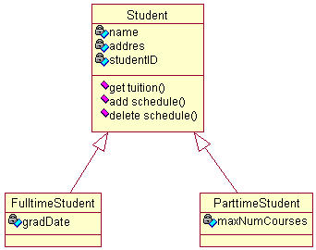
Рисунок 2.13 – Обобщение

Так как множественность дает ответ на оба эти вопроса, ее индикаторы устанавливаются на обоих концах линии связи. Если в примере регистрации курсов один студент может посещать от 0 до 4 курсов, а один курс могут слушать от 10 до 20 студентов, то на диаграмме классов это можно изобразить следующим образом (рисунок 2.14).
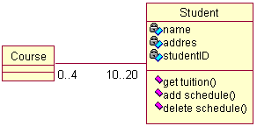
Рисунок 2.14 –Множественность
Для обозначения множественности приняты следующие нотации (таблица 2.4).
Таблица 2.4 – Значения множественности
Множественность | Значение
* | Много
0 | Нуль
1 | Один
0..* | Нуль или больше
1..* | Один или больше
0..1 | Нуль или один
1..1 | Ровно один

Связи можно уточнить с помощью имен связей или ролевых имен. Имя связи – это обычно глагол или глагольная фраза, описывающая, зачем она нужна. Например, между классом Person (человек) и классом Company (компания) может существовать ассоциация. В связи с этим возникает вопрос, является ли объект класса Person клиентом компании, ее сотрудником или владельцем? Для того чтобы определить это, ассоциацию можно назвать «employs» (нанимает). На рисунке 2.15 приведено имя связи.
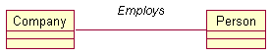
Рисунок 2.15 –Имя связи

Имена у связей определять необязательно. Обычно это делают, если причина создания связи не очевидна. Имя показывают около линии соответствующей связи.
Ролевые имена применяют в связях ассоциации или агрегации вместо имен для описания того, зачем эти связи нужны. Возвращаясь к примеру с классами Person и Company, можно сказать, что класс Person играет роль сотрудника класса Company. Ролевые имена - это обычно имена существительные или включающие их фразы, их показывают на диаграмме рядом с классом, играющим соответствующую роль. Как правило, пользуются или ролевым именем, или именем связи, но не обоими сразу. Как и имена связей, ролевые имена не обязательны, их дают, только если цель связи не очевидна. Пример ролевых имен приводится на рисунке 2.16.

Рисунок 2.16 – Ролевые имена

Так же в этом пункте пояснительной записки приводится и описывается последовательность действий по созданию диаграммы классов для выбранного прецедента информационной подсистемы.

2.5. Проектирование диаграммы состояний для объектов предметной области
В этом пункте приводится и описывается последовательность действий по созданию диаграммы состояний для классов и диаграммы компонентов для выбранного прецедента информационной подсистемы.
Диаграммы состояний определяют все возможные состояния, в которых может находиться конкретный объект, а также процесс смены состояний объекта в результате наступления некоторых событий. Существует много форм диаграмм состояний, незначительно отличающихся друг от друга семантикой.
На рисунке 2.17 приводится пример диаграммы состояний для банковского счета (account). Можно также наблюдать процесс перехода счета из одного состояния в другое. Например, если клиент требует закрыть счет, он переходит в состояние «закрыт». Требование клиента называется событием (event), именно такие события и вызывают переход из одного состояния в другое.

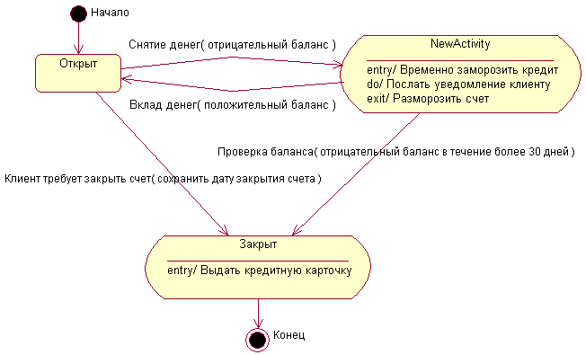
Рисунок 2.17 – Диаграмма состояний для класса Account

Если клиент снимает деньги со счета, он может перейти в состояние «Превышение кредита». Это происходит только в том случае, если баланс по счету меньше нуля, что отражено условием [отрицательный баланс] на нашей диаграмме. Заключенное в квадратных скобках условие (guardcondition) определяет, когда может произойти переход из одного состояния в другое.
На диаграмме имеются два специальных состояния - начальное (start) и конечное (stop). Начальное состояние выделено черной точкой, оно соответствует состоянию объекта, когда он только что был создан. Конечное состояние обозначается черной точкой в белом кружке, оно соответствует состоянию объекта непосредственно перед его уничтожением.
На диаграмме состояний может быть одно и только одно начальное состояние. В то же время может быть столько конечных состояний, сколько вам нужно, или их может не быть вообще. Когда, объект находится в каком-то конкретном состоянии, могут выполняться различные процессы. В нашем примере при превышении кредита клиенту посылается соответствующее сообщение. Процессы, происходящие в тот момент, когда объект находится в определенном состоянии, называются действиями (actions).
С состоянием можно связывать следующие данные: деятельность, входное действие, выходное действие и событие. Рассмотрим каждый из них в контексте диаграммы состояний для класса Account банковской системы.
Деятельность(activity) – это поведение, реализуемое объектом, пока он находится в данном состоянии. Например, когда счет находится в состоянии «Закрыт», происходит возврат кредитной карточки пользователю. Деятельность − это прерываемое поведение. Оно может выполняться до своего завершения, пока объект находится в данном состоянии, или может быть прервано переходом объекта в другое состояние. Деятельность изображают внутри самого состояния; ее обозначению должно предшествовать слово do (делать) и слэш.
Входное действие(entryaction) – это поведение, которое выполняется, когда объект переходит в данное состояние. Как только счет в банке переходит в состояние «Превышен счет» (см.рисунок 2.17), выполняется действие «Временно заморозить счет» независимо от того, откуда объект перешел в это состояние. Таким образом, данное действие осуществляется не после того, как объект перешел в это состояние, а скорее как часть этого перехода. В отличие от деятельности входное действие рассматривается как непрерываемое.
Входное действие также показывают внутри состояния, его обозначению предшествуют слово entry (вход) и косая черта.
Выходное действие(exitaction) подобно входному действию. Однако оно осуществляется как составная часть процесса выхода из данного состояния. В нашем примере при выходе объекта account из состояния «Превышен счет» выполняется действие «Разморозить счет». Оно является частью процесса такого перехода. Как и входное, выходное действие является непрерываемым.
Выходное действие изображают внутри состояния, его описанию предшествуют слово exit (выход) и косая черта.
Поведение объекта во время деятельности, при входных и выходных действиях, может включать отправку события другому объекту. Например, объект account (счет) может посылать событие объекту cardreader (устройство чтения карты). В этом случае описанию деятельности, входного или выходного действия предшествует знак «^». Соответствующая строка на диаграмме выглядит как
Do: ^Цель. Событие (Аргументы)
Здесь Цель – это объект, получающий событие, Событие – это посылаемое сообщение, а Аргументы являются параметрами посылаемого сообщения.
Деятельность может также выполняться в результате получения объектом некоторого события. Например, объект Account может быть в состоянии «Открыто». При получении некоторого события выполняется определенная деятельность.
Переходом(transition) называется перемещение объекта из одного состояния в другое. На диаграмме все переходы изображают в виде стрелки, начинающейся на первоначальном состоянии и заканчивающейся последующим.
Переходы могут быть рефлексивными. Объект может перейти в то же состояние, в котором он внастоящий момент находится. Рефлексивные переходы изображают в виде стрелки, начинающейся и завершающейся на одном и том же состоянии.
У перехода существует несколько спецификаций. Они включают события, аргументы, ограждающие условия, действия и посылаемые события. Рассмотрим каждое из них в контексте примера банковской системы.
Событие(event) - это то, что вызывает переход из одного состояния в другое. В нашем примере событие «Клиент требует закрыть» вызывает переход счета из открытого в закрытое состояние. Событие размещают на диаграмме вдоль линии перехода.
На диаграмме для отображения события можно использовать как имя операции, так и обычную фразу. В нашем примере события описаны обычными фразами. Если нужно использовать операции, то событие «Клиент требует закрыть» можно было бы назвать RequestClosure ( ).
У событий могут быть аргументы. Так, событие «Сделать вклад», вызывающее переход счета из состояния «Превышен счет» в состояние «Открыто», может иметь аргумент Amount (Количество), описывающий сумму депозита.
Большинство переходов должны иметь события, так как именно они, прежде всего, заставляют переход осуществиться. Тем не менее, бывают и автоматические переходы, не имеющие событий. При этом объект сам перемещается из одного состояния в другое со скоростью, позволяющей осуществиться входным действиям, деятельности и выходным действиям.
Ограждающие условия (guardconditions) определяют, когда переход может или не может осуществиться. В нашем примере событие «Сделать вклад» переведет счет из состояния «Превышение счета» в состояние «Открыто», но только при условии, если баланс будет больше нуля. В противном случае переход не осуществится.
Ограждающие условия изображают на диаграмме вдоль линии перехода после имени события, заключая их в квадратные скобки.
Ограждающие условия задавать необязательно. Однако если существует несколько автоматических переходов из состояния, необходимо определить для них взаимно исключающие ограждающие условия. Это поможет читателю диаграммы понять, какой путь перехода будет автоматически выбран.
Действие (action), как уже говорилось, является непрерываемым поведением, осуществляющимся как часть перехода. Входные и выходные действия показывают внутри состояний, поскольку они определяют, что происходит, когда объект входит или выходит из состояния. Большую часть действий, однако, изображают вдоль линии перехода, так как они не должны осуществляться при входе или выходе из состояния.
Например, при переходе счета из открытого в закрытое состояние выполняется действие «Сохранить дату закрытия счета». Это непрерываемое поведение осуществляется только во время перехода из состояния «Открыто» в состояние «Закрыто».
Действие рисуют вдоль линии перехода после имени события, его изображению предшествует косая черта.
Событие или действие может быть поведением внутри объекта, а может представлять собой сообщение, посылаемое другому объекту. Если событие или действие посылается другому объекту, перед ним на диаграмме помещают знак «^».
Диаграммы состояний не надо создавать для каждого класса, они применяются только в сложных случаях. Если объект класса может существовать в нескольких состояниях и в каждом из них ведет себя по-разному, для него может потребоваться диаграмма состояний.

2.6. Проектирование диаграмм компонентов для объектов, входящих в предметную область
Диаграммы компонентов показывают, как выглядит модель на физическом уровне. На них изображены компоненты программного обеспечения и связи между ними. При этом на такой диаграмме выделяют два типа компонентов: исполняемые компоненты и библиотеки кода.
Каждый класс модели (или подсистема) преобразуется в компонент исходного кода. После создания они сразу добавляются к диаграмме компонентов. Между отдельными компонентами изображают зависимости, соответствующие зависимостям на этапе компиляции или выполнения программы.
На рисунке 2.18 изображена одна из диаграмм компонентов для банковской системы.
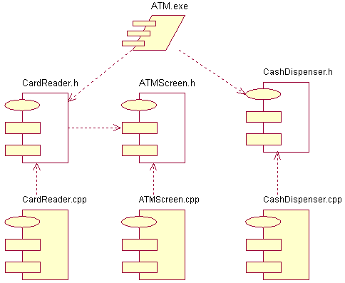
Рисунок 2.18 –Диаграмма компонентов для клиентской части системы

На этой диаграмме показаны компоненты для клиентской части системы. В данном случае система разрабатывается на языке C++. У каждого класса имеется свой собственный заголовочный файл и файл с расширением .СРР, так что каждый класс преобразуется в свои собственные компоненты на диаграмме. Например, класс ATMScreen преобразуется в компонент ATMScreen диаграммы. Он преобразуется также и во второй компонент ATMScreen. Вместе эти два компонента представляют тело и заголовок класса ATMScreen. Выделенный (залитый) компонент называется спецификацией пакета (packagespecification) и соответствует файлу тела класса ATMScreen на языке C++ (файл с расширением *.cpp). Невыделенный компонент (не залитый) также называется спецификацией пакета, но соответствует заголовочному файлу класса языка C++ (файл с расширением *.h).
Компонент АТМ.ехе является спецификацией задачи и представляет поток обработки информации (threadofprocessing). В данном случае поток обработки является исполняемой программой.
Компоненты соединены штриховой линией, что соответствует зависимостям между ними. Например, класс CardReader зависит от класса ATMScreen. Это означает, что для того, чтобы класс CardReader мог быть скомпилирован, класс ATMScreen должен уже существовать. После компиляции всех классов может быть создан исполняемый файл ATMClient.exe.
Пример банковской системы содержит два потока обработки, и таким образом получаются два исполняемых файла. Один из них − это клиентская часть системы, она содержит компоненты CashDispenser, CardReader и ATMScreen. Второй файл - это сервер, включающий в себя компонент Account. Диаграмма компонентов для сервера показана на рисунке 2.19.
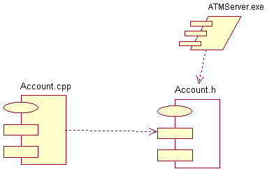
Рисунок 2.19 – Диаграмма компонентов для сервера

Как видно из примера, у системы может быть несколько диаграмм компонентов в зависимости от числа подсистем или исполняемых файлов. Каждая подсистема является пакетом компонентов. В общем случае пакеты − это совокупности компонентов. Пример банковской системы содержит два пакета: клиентская часть и сервер.
Диаграммы компонентов применяются теми участниками проекта, кто отвечает за компиляцию системы. Из нее видно, в каком порядке надо компилировать компоненты, а также какие исполняемые компоненты будут созданы системой. На такой диаграмме показано соответствие классов реализованным компонентам. Она нужна там, где начинается генерация кода.

2.7. Разработка диаграмм размещения для объектов информационной системы
В этом пункте приводится и описывается последовательность действий по созданию диаграммы размещения информационной.
Диаграмма размещенияотражает физические взаимосвязи между программными и аппаратными компонентами системы. Она показывает размещение объектов и компонентов в распределенной системе.
Каждый узел на диаграмме размещения представляет собой некоторый тип вычислительного устройства - в большинстве случаев часть аппаратуры. Эта аппаратура может быть простым устройством или датчиком, а может быть и мэйнфреймом.
Диаграмма размещения показывает физическое расположение сети и местонахождение в ней различных компонентов. В нашем примере банковская система состоит из большого количества подсистем, выполняемых на отдельных физических устройствах, или узлах (node). Диаграмма размещения для банковской системы показана на рисунке 2.20.Из данной диаграммы можно узнать о физическом размещении системы. Клиентские программы будут работать в нескольких местах на различных сайтах. Через закрытые сети будет осуществляться их сообщение с региональным сервером системы, с работающим программным обеспечением. В свою очередь, региональный сервер посредством локальной сети будет сообщаться с сервером банковской базы данных, работающим под управлением Oracle. Наконец, с региональным сервером соединен принтер.
Диаграмма размещения используется менеджером проекта, пользователями, архитектором системы и эксплуатационным персоналом, чтобы понять физическое размещение системы и расположение ее отдельных подсистем.
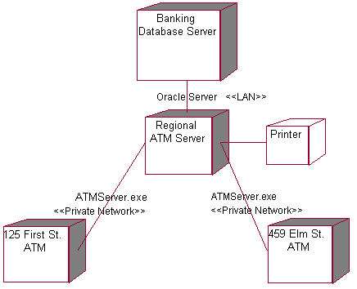
Рисунок 2.20 –Диаграмма размещения для банковской системы

2.8. Создание прототипа информационной системы
Данный пункт должен описывать последовательность разработки интерфейса ИС, содержать подробное описание наиболее существенных его особенностей.
Необходимо описать технологию работы пользователя – последовательность заполнения справочников, документов, вид получаемых отчетов. Представить созданные объекты, заполненные данными, близкими реальным, в виде скриншотов.
2.8.1. Требования к информационной системе
В данном пункте должны быть перечислены функциональные требования к информационной системе из технического задания и дана ссылка на приложение (например, Приложение А), в котором приводится полный текст Технического задания. ТЗ должно быть подготовлено в соответствии с ГОСТ 34.602-89.
2.8.2. Технология создания прототипа информационной системы
Данный раздел должен описывать последовательность разработки интерфейса в конкретной программной среде, содержать подробное описание наиболее существенных его особенностей.
Для каждого объекта хранимых данных (справочников, документов, перечислений, регистров, констант) представить, фрагменты конфигурации (скриншоты), модули.
2.8.3. Инструкция пользователю
Описать технологию работы пользователя – последовательность заполнения справочников, документов, вид получаемых отчетов. Представить созданные объекты, заполненные данными, близкими реальным, в виде скриншотов.
Выводы
Выводы должны быть конкретными, то есть вытекать из содержания раздела. Выводы описательного характера недопустимы, например, « ….В этом разделе мы рассмотрели….».

Пример создания прототипа информационной системы
Действующее лицо Менеджер по работе с клиентами подключается к системе и вводит свое имя и пароль (рис. 2.21).
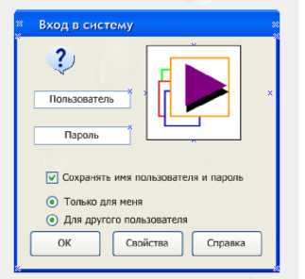
Рисунок 2.21 – Главное окно информационной системы

После ввода имени пользователя и пароля система проверяет правильность пароля и выводит возможные варианты действий: добавить (Add), изменить (Change), удалить (Delete), просмотреть (View), выйти (Exit)(рис. 2.22).
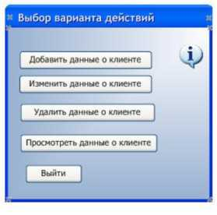
Рисунок 2.22 – Окно «Выбор варианта действий»

Если выбрана операция добавить (Add), выполняется поток добавить нового клиента (Add a NewClient). Система отображает диалоговое окно, содержащее поля для ввода данных о новом клиенте, пользователь заполняет поля ввода, система запоминает введенные данные. Затем прецедент начинается сначала (рис. 2.23).

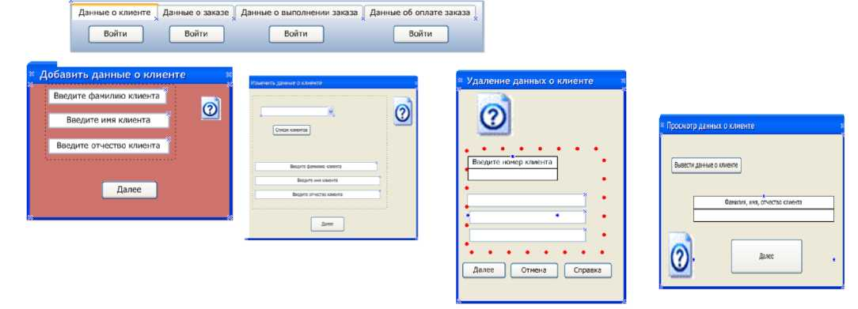
Рисунок 2.23 – Диалоговые окна пользовательского интерфейса

Если выбрана операция изменить (Change) выполняется потокИзменить данные о клиенте (ChangeClientData). Система отображает диалоговое окно, содержащее список клиентов и поле для ввода номера клиента (или поля для данных клиента), Менеджер по работе с клиентами выбирает необходимого клиента из списка или вводит его номер в поле (или его данные), система отображает информацию о данном клиенте, после изменений система запоминает введенные данные. Затем прецедент начинается сначала (рис. 2.24).
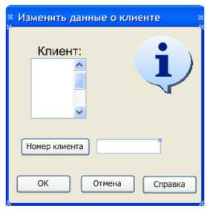
Рисунок 2.24 – Диалоговое окно «Изменить данные о клиенте»

Если выбрана операция удалить (Delete), выполняется поток удалить клиента (DeleteClient). Система отображает диалоговое окно, содержащее список клиентов и поле для ввода номера клиента. Менеджер выбирает необходимого клиента из списка или вводит его номер в поле. Система удаляет выбранного клиента. Затем прецедент начинается сначала (рис. 2.25)

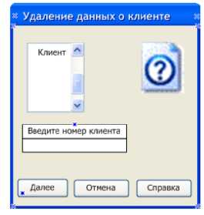
Рисунок 2.25 – Диалоговое окно «Удаление данных о клиенте»

Если выбрана операция просмотреть (View), выполняется поток просмотреть данные о клиенте (ViewClientData). Система отображает диалоговое окно, содержащее список клиентов и поле для ввода номера клиента (или поля ввода). Менеджер выбирает необходимого клиента из списка или вводит его номер в поле ввода. Система отображает информацию о выбранном клиенте. Когда менеджер просмотрит информацию, прецедент начнется сначала (рис. 2.26).
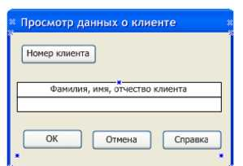
Рисунок 2.26 – Диалоговое окно «Просмотр данных о клиенте»

Если выбрана операция выйти (Exit) прецедент завершается.

Выводы по практической части
Выводы должны быть конкретными, то есть вытекать из содержания раздела. Выводы описательного характера недопустимы, например, « ….В этом разделе мы рассмотрели….».

Заключение
В заключении к курсовому проекту необходимо сформулировать выводы о проделанной работе.
Заключение должно содержать общие выводы, сделанные по результатам проведенного исследования. В заключение необходимо проанализировать проделанную работу, изложить в порядке проведения исследования промежуточные практические и теоретические результаты и выводы, обобщить их и сформулировать общий вывод по всей работе, оценив ее успешность, показать общий вывод в контексте складывающихся перспектив дальнейшего изучения, охарактеризовать его научную значимость и возможность практического применения. Желательно оценить не только главные итоги работы, но и побочные, второстепенные результаты, которые могут также обладать самостоятельным научным значением. Следует указать пути и перспективы дальнейшего исследования темы, обрисовать задачи, которые еще предстоит решить. Текст заключения должен быть написан так, чтобы выводы соотносились с поставленными во введении целью и задачами исследования. Основные выводы лучше изложить в форме пронумерованных тезисов, в каждом из которых выделить и обосновать один конкретный вывод. Формулировки всех выводов должны быть предельно четкими, ясными, краткими и логически безупречными; давать полное представление о содержании, значимости, обоснованности и эффективности разработок.
Таким образом, заключение представляет собой окончательный, итоговый синтез всего ценного и значимого, существенного и нового, что содержится в КП.
Примерный объем заключения 1 – 2 страницы.
Список использованных источников
Список (не менее 20 источников) демонстрирует степень осведомленности студента в литературе по теме КП. В список источников включают все использованные при выполнении КП источники: правительственные постановления, отраслевые приказы и инструкции, учебники и учебные пособия, методические указания, справочники, статьи в периодических изданиях, статьи из сборников трудов, отчеты по научно-исследовательской работе, инструктивную документацию по использованию программных средств, электронные адреса использованных Internet-ресурсов. Ссылки на источники даются в квадратных скобках в самом тексте КП. При цитировании или пересказе авторского текста с указанием номера или диапазона страниц ([12, с. 29]), когда не применяется цитирование – без указания страниц ([12]). Нумерация ссылок в статье сквозная.
Список дают в алфавитном порядке в соответствие с ГОСТ 7.1–2003 [11]. Общая схема библиографической записи выглядит следующим образом:
1. Авторы (фамилия, имя, отчество индивидуального автора (авторов); наименование коллективного автора).
2. Название (Название и сведения, относящиеся к заглавию (раскрывают тематику, вид, назначение документа и т.д.)).
3. Сведения об ответственности (содержат информацию о составителях, редакторах, переводчиках и т.п., об организациях, от имени которых опубликован документ).
4. Сведения об издании (содержат данные о повторности издания, его переработках и т.п.).
5. Место издания Издательство или издающая организация, дата издания.
6. Объем (сведения о количестве страниц, листов).

Примеры библиографического описания
I. Описание книг
1. Книги одного, двух или трех авторов описываются под фамилией первого автора:
- книга одного автора:
Чалдаева, Л. А. Экономика предприятия : учебник для бакалавров / Л. А. Чалдаева.— 3-е изд., перераб. и доп.— М.: Юрайт, 2013.— 411 с.
- книга двух авторов:
Нехаев, Г. А. Металлические конструкции в примерах и задачах: учеб. пособие / Г. А. Нехаев, И. А. Захарова.— М.: Изд-во Ассоциации строительных вузов, 2010.— 144 с.
- книга трех авторов:
Акимов, А. П. Работа колес: монография / А. П. Акимов, В. И. Медведев, В. В. Чегулов.— Чебоксары: ЧПИ (ф) МГОУ, 2011.— 168 с.

2. Книги четырех и более авторов указываются под заглавием (названием) книги. После названия книги, за косой чертой пишется фамилия одного автора и вместо следующих фамилий слово — [и др.].
Информационно-измерительная техника и электроника : учебник / Г. Г. Раннев [и др.];под ред. Г. Г. Раннева.— 3-е изд., стереотип.— М.: Академия, 2009.— 512 с.

3. Книги с коллективом авторов, или в которых не указан автор, указываются под заглавием (названием) книги. За косой чертой пишется фамилия редактора, составителя или другого ответственного лица.
Анализ и диагностика финансово-хозяйственной деятельности предприятия: учебник / под ред. В. Я. Позднякова.— М.: Инфра-М, 2010.— 617 с.
II. Описание статьи из журнала
При описании статей из журналов указываются автор статьи, ее название, затем, за двумя косыми чертами указывают название журнала, в котором она опубликована, год, номер, страницы, на которых помещена статья.
- статья одного автора:
Леденева, Г. Л. К вопросу об эволюции в архитектурном творчестве / Г. Л. Леденева // Промышленное и гражданское строительство.— 2009.— № 3.— С. 31–33.
- статья двух авторов:
Шитов, В. Н. Комплексный подход к анализу конкурентоспособности предприятия [Текст] / В. Н. Шитов, О. Ф. Цымбалист // Экономический анализ: теория и практика.— 2014.— № 13. - С. 59–63.
- статья трех авторов:
Зацепин, П. М. Комплексная безопасность потребителей эксплуатационных характеристик строений / П. М. Зацепин, Н. Н. Теодорович, А. И. Мохов // Промышленное и гражданское строительство. – 2009.— № 3.— С. 42.
- статья четырех и более авторов:
Опыт применения специальных технологий производства работ по устройству ограждающих конструкций котлованов / С. С. Зуев [и др.] // Промышленное и гражданское строителсьво.— 2009.— № 3.— С. 49-50.

III. Описание статьи из книг и сборников
- статья из книги одного автора:
Каратуев, А. Г. Цели финансового менеджмента / А. Г. Каратуев // Финансовый менеджмент: учебно-справочное пособие / А. Г. Каратуев.— М., 2001.— С. 207–451.
- статья из книги двух авторов:
Безуглов, А. А. Президент Российской Федерации / А. А. Безуглов // Безуглов А. А. Конституционное право России: учебник для юридических вузов (полный курс): в 3-х т. / А. А. Безуглов, С. А. Солдатов.— М., 2001.— Т. 1.— С. 137–370.
- статья из книги трех и более авторов:
Григорьев В. В. Торги: разработка документации: методы проведения / В. В. Григорьев // Григорьев В. В. Управление муниципальной недвижимостью: учебно-практическое пособие / В. А. Григорьев, М. А. Батурин, Л. И. Мишарин.— М., 2001.— С. 399–404.
Маркетинговая программа в автомобилестроении (ОАО “АвтоВАЗ”) // Российский маркетинг на пороге третьего тысячелетия: практика крупнейших компаний / А. А. Браверман [и др.]; под ред. А. А. Бравермана.— М., 2001.— Гл. 4.— С. 195–272: табл.
- статья из сборника научных трудов:
Данилова, Н. Е. Моделирование процессов в следящем приводе с исполнительным двигателем постоянного тока при независимом возбуждении / Н. Е. Данилова, С. Н. Ниссенбаум // Инновации в образовательном процессе: сб. тр. науч.-практич. конф.— Чебоксары: ЧПИ (ф) МГОУ, 2013.— Вып. 11. - С. 158–160.
IV. Описание официальных изданий
Конституция Российской Федерации: принята всенародным голосованием 12 декабря 1993 года.— М.: Эксмо, 2013.— 63 с.
Уголовный кодекс Российской Федерации. Официальный текст: текст Кодекса приводится по состоянию на 23 сентября 2013 г.— М.: Омега-Л, 2013.— 193 с.
О проведении в Российской Федерации года молодежи : указ Президента Российской Федерации от 18.09.2008 г. № 1383 // Вестник образования России.— 2008.— № 20 (окт.). - С. 13–14.

V. Описание нормативно-технических и технических документов
ГОСТ Р 517721–2001. Аппаратура радиоэлектронная бытовая. Входные и выходные параметры и типы соединений. Технические требования. — Введ. 2002-01-01.— М.: Изд-во стандартов, 2001.— 27 с.
или
Аппаратура радиоэлектронная бытовая. Входные и выходные параметры и типы соединения. Технические требования: ГОСТ Р 517721–2001. -Введ. 2002-01-01.— М.: Изд-во стандартов, 2001.— 27 с.
Пат. 2187888 Российская Федерация, МПК7 Н 04 В 1/38, Н 04 J 13/00. Приемопередающее устройство / Чугаева В. И.; заявитель и патентообладатель Воронеж. науч.-исслед. ин-т связи.— № 2000131736/09; заявл. 18.12.00; опубл. 20.08.02, Бюл. № 23 (II ч.).— 3 с.
VI. Описание электронных ресурсов
- диск
Даль, В. И. Толковый словарь живого великого языка Владимира Даля [Электронный ресурс] / В. И. Даль; подгот. по 2-му печ. изд. 1880–1882 гг. – Электрон. дан. – М.: АСТ, 1998. – 1 электрон. опт. диск (CD-ROM).
- электронный журнал
Краснов, И. С. Методологические аспекты здорового образа жизни россиян [Электронный ресурс] / И. С. Краснов // Физическая культура: науч.-метод. журн. – 2013.— № 2. – Режим доступа: http://sportedu.ru. – (Дата обращения: 05.02.2018).
- сайт
Защита персональных данных пользователей и сотрудников библиотеки [Электронный ресурс]. – Режим доступа: http://www.nbrkomi.ru. – Заглавие с экрана. – (Дата обращения: 14.04.2018).

Приложения
В приложения выносятся техническое задание и диаграммы, спроектированные в ходе выполнения КП.
В приложения следует включать вспомогательный материал, который загромождает текст основной части и затрудняет его восприятие. К вспомогательному материалу относятся промежуточные расчеты, таблицы вспомогательных цифровых данных, инструкции, методики, компьютерные распечатки, иллюстрации вспомогательного характера, заполненные формы отчетности и другие документы. Приложения должны быть расположены в порядке появления ссылок в тексте.
Каждое приложение следует начинать с новой страницы с указанием наверху справа страницы слова "ПРИЛОЖЕНИЕ" и его обозначения (номера) шрифтом Times New Roman, 16пт, обычный, жирный. Приложение может иметь содержательный заголовок, который записывается симметрично относительно текста прописными буквами шрифтом Times New Roman 14 пт, обычный, жирный. Приложения оформляют как продолжение объема курсового проекта на последующих страницах и помещают после списка использованных источников. Нумерация приложений. Если в работе более одного приложения, их необходимо пронумеровать. Приложения обозначают арабскими цифрами. Все приложения должны быть перечислены в содержании. Текст каждого приложения при необходимости может быть разделен на пункты. Рисунки, таблицы и формулы, помещаемые в приложении, нумеруются арабскими цифрами в пределах каждого приложения: «Табл. П. 1.1» (первая таблица первого приложения). Страницы, на которых размещены приложения, включают в общую нумерацию страниц КП.

4. Общие требования к курсовому проекту, требования к оформлению
Для выполнения курсовой работы студент должен руководствоваться следующими документами, представленными на сайте:
1. Инструкция по организации курсового проектирования (СМКО МИРЭА 7.5.1/04.И.05-18).
2. Рекомендации по оформлению письменных работ обучающихся по образовательным программам бакалавриата, специалитета и магистратуры (СМКО МИРЭА 7.5.1/03.П.69-16).
Данные документы представлены на сайте университета.
Кроме того, при выполнении работы необходимо выполнять следующие требования:
1. Поля: левое – 30 мм, правое – 10 мм, верхнее и нижнее – 20 мм;
абзацный отступ – 1,25 мм; межстрочный интервал – полуторный.
2. Автоматическая расстановка переносов.
3. Названия ненумерованных разделов: Содержание, Введение, Заключение, Список использованных источников – выполнять с выравниванием по центру.
4. Оформление разделов, подразделов – выравнивание по ширине с отступом 1,25 без дополнительных строк:
1. Название раздела
1.1. Название подраздела
Текст первого раздела.
5. Оформление таблиц:
Таблица 2.1 – Название таблицы
Продолжение текста работы…
Продолжение таблицы 2.1
6. Оформление рисунков:
Нарисовали рисунок
Рисунок 1.1 – Название рисунка по центру
После рисунка до текста – 1 интервал.
7. Оформление перечислений:
Абзацный отступ 1,25 см, «номер - буква – дефис».
8. На все источники, приведенные в списке литературы, должны быть ссылки в тексте.
Также должны быть все подписи (руководителя, зав. кафедрой, студента), проставлены все даты, отзыв руководителя (Приложение 3), заполненное задание.

Все листы курсовой работы должны быть пронумерованы, а сама работа сшита. Нумерация страниц должна быть сквозной: первой страницей является титульный лист. Однако номер страниц проставляется со второго листа Введения (в общую нумерацию включаются титульный лист, лист задания, аннотация, содержание, первый лист введения).

Каждый раздел и подпункт в тексте должны иметь заголовок в точном соответствии с наименованием в содержании. Точка в конце заголовка не ставится. Новый раздел следует начинать с новой страницы. Новый подраздел (подпункт) можно начинать на той же странице, на которой закончился предыдущий, если на этой странице кроме заголовка может поместиться несколько строчек текста. В противном случае новый подраздел следует начинать со следующей страницы.

При использовании в тексте таблиц их следует помещать по ходу изложения материала после ссылки на них. Таблицы нумеруются в сквозном порядке в пределах раздела (двойным номером, например, 2.2 – номер второй таблицы во втором разделе). Слово «Таблица 2.2 – …» и ее номер указываются по одной строке с заголовком таблицы. Заголовок таблицы пишется с заглавной буквы, точка в конце не ставится. Таблицы с большим количеством строк допускается переносить на другую страницу. При переносе части таблицы на следующую страницу над ней помещают слова «Продолжение таблицы…» с указанием номера и полностью переносится шапка таблицы. Заголовок таблицы помещают только над ее первой частью.

5. Рекомендации по организации работы над проектом, примерный календарный план его выполнения

Выполнение основных разделов проекта рекомендуется выполнять по следующему календарному плану (таблица 1).
Таблица 1 – Календарный график выполнения курсового проекта
Этапы работы |  | Недели
 |  | 1 | 2 | 3 | 4 | 5 | 6 | 7 | 8 | 9 | 10 | 11 | 12 | 13 | 14
1 | Формулировка темы и получение задания
2 | Работа с литературой
3 | Разработка моделей бизнес-процессов
4 | Написание текста работы
5 | Оформление работы
6 | Проверка. Сдача на кафедру
7 | Нормоконтроль
8 | Защита

На этапе формулировки темы и получения задания на курсовой проект: тема и задание курсового проекта выбираются студентом из списка, утвержденного на заседании кафедры, согласуются с руководителем и утверждаются заведующим кафедрой.
На этапе работы с литературой производится изучение теоретического материала. Руководитель рекомендует список литературы, с которым студенту необходимо ознакомиться перед выполнением основной части работы. Студент имеет право пополнить предложенный список по своему усмотрению.
На этапе разработки моделей бизнес-процессов в соответствии с заданием к курсового проекта студент разрабатывает функционал ььные и объектно-ориентированные модели предметной области.
На этапе оформления работы нужно предусмотреть, что общий объем пояснительной записки не должен превышать 50 страниц, в том числе введение – не более 3 страниц. Записка иллюстрируется схемами, скриншотами экранных форм, диалоговых окон, выходными документами, текстами программ (можно выносить в приложение).
На этапе проверки и сдачи работы на кафедру пояснительная записка сдается на проверку руководителю работы в срок не менее чем за 10 дней до дня защиты. По итогам проверки руководитель либо допускает студента к защите, либо возвращает пояснительную записку на доработку.
На этапе защиты курсового проекта студент делает доклад (около 5 минут), в котором кратко излагает результаты работы.

6. Порядок защиты и ответственность студента за выполнение задания по курсовому проекту
Законченный и надлежащим образом оформленный курсовой проект представляется не позднее установленного срока на кафедру. Дата представления курсового проекта регистрируется лаборантом кафедры в специальном журнале и фиксируется на титульном листе работы.
Руководитель проекта подготавливает отзыв (Приложение 3).
Проверенный научным руководителем и допущенный к защите КП возвращается студенту для подготовки ее к защите. Автор имеет право доработать, исправить представленный материал, добавить новые страницы к проверенному тексту. Этот материал добавляется к КП; пометки, вопросы и замечания руководителя, как и весь старый текст не могут быть изъяты из работы.
Защита – является важным и завершающим этапом выполнения курсового проекта.
Порядок защиты курсового проекта и состав комиссии утверждается на заседании кафедры. Студент делает доклад (5-7 минут), в котором кратко излагает результаты проектирования, демонстрирует графическую часть проекта и разработанную программную реализацию. Оценка КП выставляется комиссией и является дифференцированной.

7. Список рекомендуемой литературы
Основная
- Коваленко В.В. Проектирование информационных систем : учеб. пособие / В.В. Коваленко. – М.: ФОРУМ: ИНФРА-М, 2018. – 320 с. Режим доступа: http://znanium.com/catalog/product/980117
- Проектирование информационных систем: Учебное пособие / Заботина Н.Н. - М.: НИЦ ИНФРА-М, 2016. - 331 с. Режим доступа: http://znanium.com/catalog/product/542810

Дополнительная
- Хетагуров Я.А. Проектирование автоматизированных систем обработки информации и управления (АСОИУ) [Электронный ресурс]: учебник / Я.А. Хетагуров. – Эл. изд. – Электрон. текстовые дан. (1 файл pdf : 243 с.). – М.: БИНОМ. Лаборатория знаний, 2015. – (Учебник для высшей школы). Режим доступа: http://znanium.com/catalog.php?bookinfo=539500
- Разработка и эксплуатация автоматизированных информационных систем: учеб. пособие/ Л.Г. Гагарина. – М.: ИД «ФОРУМ»: ИНФРА-М, 2018. – 384 с. Режим доступа: http://znanium.com/catalog/product/942717

Приложение 1
МИНОБРНАУКИ РОССИИ

Федеральное государственное бюджетное образовательное учреждение
высшего образования
«МИРЭА – Российский технологический университет»
РТУ МИРЭА
филиал РТУ МИРЭА в г. Ставрополе

Кафедра ______________________________________
(наименование кафедры)

КУРСОВАЯ РАБОТА

по дисциплине ____________________________________________________________
(наименование дисциплины)

Тема курсовой работы ___________________________________________________
_____________________________________________________________________________

Студент группы ________________________________________ _____________________
(учебная группа, фамилия, имя, отчество студента) (подпись студента)

Руководитель курсовой работы __________ _____________________ _______________
Ф.И.О., должность, звание, ученая степень (подпись руководителя)

Рецензент (при наличии) _________________________________ _____________________
должность, звание, ученая степень подпись рецензента

Работа представлена к защите «____» _____________ 20 ___ г.

Допущен к защите «____» ___________ 20 ____ г.

Ставрополь 20___

Приложение 2
МИНОБРНАУКИ РОССИИ

Федеральное государственное бюджетное образовательное учреждение
высшего образования
«МИРЭА – Российский технологический университет»
РТУ МИРЭА
филиал РТУ МИРЭА в г. Ставрополе

Кафедра _________________________________
(наименование кафедры)

Утверждаю
Заведующий кафедрой _______
____________ _______________________.
подпись ФИО
«_____» ______________ 20 _____ г.

ЗАДАНИЕ
на выполнение курсовой работы по дисциплине
«__________________________________________»

Студент __________________________ Группа ______________________

Тема _______________________________________________________________________
_____________________________________________________________________________
Исходные данные: ___________________________________________________________

Перечень вопросов, подлежащих разработке, и обязательного графического материала:_____
_____________________________________________________________________________________
_____________________________________________________________________________________
_____________________________________________________________________________________
_____________________________________________________________________________________

Срок представления к защите курсовой работы до «____» ____________ 20 ____ г.

Задание на курсовую работу выдал ___________________ ________________________
подпись руководителя (Ф.И.О. руководителя)

«___» ____________ 20 ____ г.
Задание на курсовую работу получил _______________ __________________________
подпись обучающегося (Ф.И.О. обучающегося)
Ставрополь 20___

Приложение 3
ОТЗЫВ РУКОВОДИТЕЛЯ КУРСОВОЙ РАБОТЫ
Кафедра ______________________________
Автор работы (студент)________________________________________________________
Шифр, направление подготовки_________________________________________________
Форма обучения_______________________________________________________________
Курс, группа__________________________________________________________________
Дисциплина __________________________________________________________________
Тема работы _________________________________________________________________
_____________________________________________________________________________
Руководитель работы _______ __________________________________________________
ФИО, должность, звание, степень

Оценка соответствия проекта требованиям
Показатели /  требования | Соответствие проекта требованиям
Соответствие теме и заданию | Не соответствует |  | Соответствует
Соответствие рекомендациям по оформлению текстов, таблиц, рисунков, ГОСТов и т.д. | Не соответствует |  | Частично соответствует |  | Соответствует
Полнота разработки поставленных вопросов | Вопросы не разработаны |  | Вопросы разработаны частично |  | Вопросы разработаны полностью
Качество разработки поставленных вопросов | Вопросы не разработаны |  | Вопросы разработаны частично |  | Вопросы разработаны полностью
Теоретическая значимость | Не несет значимости |  | Частичная значимость |  | Полноценная
Практическая значимость | Не несет значимости |  | Частичная значимость |  | Полноценная
Характеристика работы студента | Не самостоятельная работа |  | Самостоятельная работа

Оценка | Критерии выставляемой оценки
Отлично, повышенный | Работа соответствует теме и заданию, выполнены рекомендации по оформлению текстов, таблиц, рисунков, ГОСТов и т.д., полнота разработки поставленных вопросов полноценная, качество разработки поставленных вопросов полноценное, теоретическая значимость полноценная, практическая значимость полноценная, выполнена самостоятельно.
Хорошо, базовый | Работа соответствует теме и заданию, выполнены рекомендации по оформлению текстов, таблиц, рисунков, ГОСТов и т.д., полнота разработки поставленных вопросов частичная, качество разработки поставленных вопросов полноценное, частичная теоретическая значимость, практическая значимость полноценная, выполнена самостоятельно.
Удовлетворительно, базовый | Работа соответствует теме и заданию, частично выполнены рекомендации по оформлению текстов, таблиц, рисунков, ГОСТов и т.д., полнота разработки поставленных вопросов частичная, качество разработки поставленных вопросов частичное, частичная теоретическая значимость, частичная практическая значимость, выполнена самостоятельно.
Неудовлетворительно | Работа не соответствует теме и заданию, не выполнены рекомендации по оформлению текстов, таблиц, рисунков, ГОСТов и т.д., не полная и не качественная разработка поставленных вопросов, не несет теоретической и практической значимости, выполнена не самостоятельно.
Рекомендуемая оценка _____________________________________________
Руководитель работы ________________________ / _____________________/
Подпись ФИО

Приложение 4
Варианты тем предметных областей
- Проектирование информационной подсистемы автоматизации документооборота предприятия
- Проектирование информационной подсистемы института
- Проектирование информационной подсистемы факультета института
- Проектирование информационной подсистемы кафедры института
- Проектирование информационной подсистемы торгового предприятия
- Проектирование информационной подсистемы автотранспортного предприятия
- Проектирование информационной подсистемы лечебного учреждения (больницы)
- Проектирование информационной подсистемы лечебного учреждения (поликлиники)
- Проектирование информационной подсистемы банка.
- Проектирование информационной подсистемы культурно-спортивного центра
- Проектирование информационной подсистемы издательства.
- Проектирование информационной подсистемы предприятия связи
- Проектирование информационной подсистемы школы (колледжа, гимназии)
- Проектирование информационной подсистемы выставочного центра
- Проектирование информационной подсистемы службы занятости
- Проектирование информационной подсистемы акционерного общества
- Проектирование информационной подсистемы инвестиционной фирмы
- Проектирование информационной подсистемы малого предприятия
- Проектирование информационной подсистемы бухгалтерии малого предприятия
- Проектирование информационной подсистемы страховой фирмы

